**哈 尔 滨 理 工 大 学**

**毕 业 设 计**

**题 目： 青年团契分享交流系统**

**院、 系： 软件工程**

**姓 名： 赵俊宝**

**指导教师： 王进科**

**系 主 任： 梁永先**

**2016 年 6 月 21 日**

**哈尔滨理工大学毕业设计（论文）评语**

|  |
| --- |
| 学生姓名： 赵俊宝 学号：1230090131 |
| 学 院： 荣成学院 专业：软件工程 |
| 任务起止时间： 2013 年 9月 10 日至 2014 年 6月 26 日 |
| 毕业设计（论文）题目：青年团契分享交流系统的设计与实现 |
| 指导教师对毕业设计（论文）的评语：    指导教师签名： 指导教师职称： |
| 评阅教师对毕业设计（论文）的评语：  评阅教师签名： 评阅教师职称： |
| 答辩委员会对毕业设计（论文）的评语：  答辩委员会评定，该生毕业设计（论文）成绩为：  答辩委员会主席签名： 职称：  年 月 日 |

教务处制表

**哈尔滨理工大学毕业设计（论文）任务书**

|  |  |
| --- | --- |
| 学生姓名：赵俊宝 学号：1230090131 | |
| 学 院：荣成学院 专业：软件工程 | |
| 任务起止时间：2015 年 9 月 15 日至 2016 年 6 月 26 日 | |
| 毕业设计（论文）题目：青年团契分享交流系统 | |
| 毕业设计工作内容：  1.针对项目，进行实际的需求调研。根据基督徒平日访问的网页，需要在网上获取那些资源进行统计调研。  2.对系统进行模块划分，分为前台交流分享系统，后台管理系统两大模块。  3.对系统功能进行划分且进行数据库表的设计及分析  4.编码实现相关功能。 | |
| 资料：  [1]中英文对照圣经 ESV 英文标准译本+中文和合本 出版社:中国基督教两会  [2]JavaScript权威指南（第6版）作者:（美）弗兰纳根　著,淘宝前端团队　译 出版社:机械工业出版社  [3]疯狂Ajax讲义（第3版）作者:李刚　编著 出版社:电子工业出版社  [4]锋利的jQuery(第2版) 作者:单东林 张晓菲 魏然 编著 出版社:人民邮电出版社  [5]深入理解Bootstrap 作者:徐涛　著 出版社:机械工业出版社 | |
| 指导教师意见：  签名：  年 月 日 | 系主任意见：  签名：  年 月 日 |

教务处制表

**青年团契分享交流系统的设计与实现**

# **摘 要**

社会不断在进步与发展，互联网时代的来临使得人们的生活方式发生了巨大变化，在这个科技信息爆炸的时代，通过网络交流变得尤为重要与方便。比如QQ，微信，微博等为我们提供了方便的交友平台，比如想找一个旅游的地方可以使用百度地图，谷歌地图等等一系列的工具来获得我们想要的信息。但是对于基督徒呢？尤其是那些有基督信仰的大学生们，当不知道某个地方是否有团契或教会，具体位置等等。怎么才能方便获取关于教会或者是团契的相关信息？例如：聚会时间，聚会地点等等。他们如何能与其他地方的团契或者是教会的弟兄姊妹们在网上进行灵修分享和交流探讨呢？以上这些都是一个基督徒在生活中所遇到并需要解决的问题。本项目的设计与实现主旨在于三点：一. 搜集一些关于各地方的教会团契等信息，提供给那些需要找团契和教会的基督徒。二. 还会对网上的一些主内网站进行归纳分类，使其主内的弟兄姊妹们能方便的通过这些已经被归纳好的主内网站中找到自己需要的东西。三.具有类似qq空间那种发表动态，赞和收藏等功能，方便主内的小伙伴儿们能够进行交流互动。可以是每日心情，每日读经灵修分享！

**关键词**：教会；青年团契；基督徒

**The designing and implementation of the Sharing** **and talking system**

# **Abstract**

The society is progressing and developing constantly.The lifestyle of People have been changed enormously by the internet age that is coming.

In this ge that science and technology information explode,communicating

on the internet has got especially important and convenient.somethings offered convinient communicate platform for us ,such as QQ,Wechat and mocroblog.Besides,when we want to find a tourist place,we can get the information by a series of tools,such as Baidu map、Google map and so on.

However,how should christian do? Especially,for those college students who have christ belief.When they don’t know somewhere whether have a christian youth association or a church and where they are concretely, how can they convinient get the related information about a church or an association,for example,when and where they will get together? And how can they connect with the christian youth association in other places or the brother and sisters in church to share their feelings about the Bible and communicate each other on the internet? All of the above,there are all the problems that a christian will encounter and need to be solved in the life.The designs and realize gist of the subject focus on three points,As follows,firstly,it is to collect some information about church and group in various regions for the christian who need to find an association and a church.Secondly ,it is to include and classify some websites about lord on the internet,which were offered to brothers and sisters in church to convinient find something their need.Thirdly,it has some functions that the same as QQ space to publish dynamic ,praise and collection,which is convinient for companions in church to communicate and interaction about the mood and the feelings of the Bible to share everyday.

**The keywords:** **church,youth association,christian.**

目 录

**摘 要** I

**Abstract** II

第1章 绪论 3

1.1 课题背景 3

1.2 国内外研究现状 4

1.2.1 国外研究现状 4

1.2.2 国内研究现状 5

1.3 研究目的和意义 5

1.3.1 研究目的 5

1.3.2 研究意义 6

1.4 论文主要内容和结构 6

1.5 本章小结 7

第2章 相关技术和开发工具 7

2.1 相关技术介绍 7

2.1.1 Java技术简介 7

2.2 开发工具的选择 9

2.2.1 应用程序开发环境Eclipse Luna版 9

2.2.1 应用服务器Tomcat 7.0 9

2.2.2 应用程序开发数据库MySQL 10

2.2.3 项目构建工具 10

2.2.4 版本控制工具 11

2.3 本章小结 11

第3章 需求分析与可行性分析 12

3.1 系统的需求分析 12

3.1.1 系统的功能需求 13

3.1.2 系统的性能需求 15

3.2 可行性研究 16

3.2.1 经济可行性 16

3.2.2 技术可行性 16

3.2.3 社会可行性 17

3.3 本章小结 17

第4章 系统的概要设计 17

4.1 系统的概念模型设计 17

4.2 本章小结 24

第5章 系统的详细设计 24

5.1 系统体系结构设计 24

5.2 详细功能的设计 25

5.2.1 用户模块功能 25

5.2.2 搜索模块功能 28

5.2.3 好友模块功能 29

5.2.4 团契模块功能 30

5.3 系统的数据库分析 31

5.4 数据库表的设计 31

5.5 本章小结 39

第6章 系统的实现和测试 39

6.1 用户模块 41

6.1.1 用户登录 41

6.1.2 用户注册 42

6.1.3 系统首页 43

6.1.4 个人信息修改 44

6.1.5 个人中心 47

6.1.6 用户日志 48

6.2 搜索模块 50

6.3 好友模块 51

6.4 团契模块 52

6.5 本章小结 55

结论 56

致谢 57

参考文献 58

附录A 59

附录B 60

# 绪论

## 课题背景

伴随着科技的飞速发展与不断进步，日新月异的互联网给人们在生活方式上带来了巨大的改变，在生活的每个地方都提供了很大的便利！例如人与人之间的交流。信息的搜索与获取等等。作为一个青年基督徒，在复杂的网络环境中很难找到一个适合基督徒交流分享的平台。想要和自已有一样信仰的人进行交流，互动更是难上加难。当我们想要获取一些主内的资源类似主内网址或者是想在网络上搜索教会或者是青年团契的相关的信息的时候，要么是没有信息，要么是信息复杂，可靠性也是未知的，使得基督徒在筛选真实而对自己有用的信息的时候显得十分费时，费力。而对青年团契而言，怎么才能使得团契内的成员进行资源分享呢？例如团契的相册图片可以提供给团契的每个弟兄姊妹查看。怎么才能使得团契的负责人员方便地将每天公布的通知消息及时的让团契的成员知道呢，当团契的弟兄姊妹在读经以及生活上有问题时，怎么才能将心中的疑惑表达出来，跟其他主内的弟兄姊妹分享交流并获得答案呢？作为基督徒，祷告作为必修课，怎么才能跟弟兄姊妹们共同参与祷告当中，彼此扶持，彼此鼓励呢？因此需要在团契范围内为每一个基督徒成员提供一个方便获取通知消息，资源互相分享，互相交流的功能模块。这样团契内的每个人才能够充分利用先进而且方便的网络作为交流的工具！达到每个弟兄姊妹之间进行交流以及信息获取的目的。然而一个基督徒怎么能够了解其他地方有哪些团契呢？怎么加入并且了解其他团契的相关信息进而相互进行沟通交流呢？怎么与其他团契内的成员成为好友并进行福音以及教义方面上的探讨呢？当一个基督徒因为工作或者是其他原因来到一个陌生的地方生活时，怎么才能大概了解自己坐在的这个地方是否有教会并且获得已经有的教会的信息从而找到适合自己的教会参加聚会且进行属灵的生活呢？这就需要提供一个搜索模块，为基督徒提供一个可以进行搜索查看全国团契和教会信息的功能，使得每个基督徒不再为获取不到准确并筛选复杂的网络资源信息而忧愁。为了体现资源共享的宗旨，需要一个共享的功能，能够让基督徒将自己知道的一些资源，比如某些地方教会或团契的信息，可以共享到系统中，那么其他人就能得到这些非常具有参考价值的信息。

在此背景下，可以看出，伴随着基督徒类似这些方面的需求日益剧增，非常有必要搭建一个网站系统解决以上基督徒遇到的问题。

## 国内外研究现状

通过根据国内外的现状研究与对比，可以知道当前基督信仰在国内外发展有何不同，在教会复兴程度方面，在福音传播速度与范围方面，能够更好地了解作为一个针对基督徒开发的网站需要考虑哪些条件，了解相关的需求，才能为开发相应的网站打下坚实的基础。也能更好的了解当前这个系统的未来前景如何。因此，以下开始就国外与国内的基督信仰类型的网站的现状进行研究和分析。

### 国外研究现状

国际互联网的开通，为信息社会的飞速发展创造了条件。据皮尤研究中心统计，国外有基督信仰的人越来越多，当今世界各年龄段的基督徒有21.8亿。2015年，世界总人口估计69亿，基督徒占到近三分之一。面对如此多的基督徒，每个国家或这地区都会有类似供基督徒访问交流的网站，使其进行信仰方面的交流和福音的传递。例如美国，韩国等以基督信仰为主的国家，有很多网站是专门提供给基督徒的。比如在主内音乐方面，讲道方面，每日灵修方面，见证分享方面等等。有的网站针对单一的方面设计的网站，也有很多是综合网站。这些网站为基督徒提供了很多的方便，使得基督徒的网络生活不再像以往那样单调无聊。而是能够通过这些网站能获取丰富的主内资源而进行相关的学习，使得更加认识有关基督信仰方面的一些知识。与此同时，也可以与其他跟自己有相同信仰的主内朋友进行交流，关于自己对信仰和教义方面的一些见解，彼此交流，彼此帮助！使得每个人在通过在方便的沟通所带来的乐趣时，也能够是自己得到很到的帮助。在国外这些以基督信仰为主的国家，无论什么年龄段基督徒都可以通过这些专为基督徒人群设立的网站获取自己想要的资源，基督徒可以根据这些网站，方便地进行主内资源分享，以及基督徒之间的交流互动。使得基督徒之间可以跨领域交流。国外为什么基督福音可以更快速的传扬，教会之所以那么复兴，最主要的原因之一是那些主内的网站起到了非常重要的推动作用。因此通过国外的现状来看，为基督徒建设一个属于基督的交流分享网站是十分必要的，是使基督教、青年团契在国内得到更好的发展以及福音能更快更广泛地传播的必然条件。

### 国内研究现状

近年来，随着国内对信仰问题的接受态度渐渐的开放，使得基督教得到迅速地发展的机会，各年龄段的基督徒也在快速的增长。尤其是青年基督徒，有的是来自教会的团契，有的是来自大学团契，这个年龄段的基督徒非常喜欢通过互联网，与和自己有同样信仰的人进行信仰问题的交流。也可以通过互联网找到有关教会、团契等相关信息，进而找到自己昂要的信息。然而，面对空前泛滥的互联网网络坏境，针对基督徒交流分享的网站平台少之又少。这样就使得青年基督徒在网络上寻找主内资源的时候会遇到很多问题，比如说查询到的信息在真实性和可靠性上都得不到保障。例如：对已知地方的青年团契在进行信息获取的时候出现了障碍，搜索教会信息的时候也会出现问题。因此，针对当前国内的现状来看，开发一个针对基督徒尤其是那些经常上网的青年基督徒的分享交流网站还是非常必要的。

## 研究目的和意义

### 研究目的

因为随着国内近几年国内互联网飞速发展，网络已经涉及到每个人的日常生活和工作当中。所以越来越多的人已经依赖上了网络，它使得人们的生活方式变得更加方便简单----USE LESS TIME,DO MORE。与此同时，随着中国基督教会的快速兴起以及中国基督徒人数的快速增长，越来越多的基督徒（特别是青年基督徒）喜欢通过网络进行相关主内资源的获取。例如主内的灵修资源，主内歌曲和电影，讲道和见证分享等等。根据国内外现状的研究分析结果来看，可以确定开发一个针对基督徒网站是非常有必要的，通过该项目的开发前的研究，旨在为国内基督徒提供一个舒适的主内交流资源分享平台，在这里，既可以进行相互基督信仰的交流，也可以获取自己想要的主内资源，对于这些资源，都是有用户分享给系统，间接地分享给了别人。使得主内的弟兄姊妹间真正的达到资源共享的目的。

根据当前基督徒与基督徒之间是否能借助互联网方便的实现跨地域交流，分享自己的想法的问题，以及基督徒与团契教会之间的信息关联进行分析。能够为基督徒打造一个良好的沟通交流环境平台。

### 研究意义

通过建立一个基督徒交流分享平台，一是为基督徒提供方便，当需要获取主内的相关资料时，可以非常省时省力的可以为其解决寻找教会或团契信息困难的问题。可以方便主内的弟兄姊妹们进行交流分享。既有利于基督徒在信仰方面的坚固，也能通过这个系统将更有想成为基督徒的人了解基督教，了解青年团契，了解基督徒。

## 论文主要内容和结构

本文主要从浅到深讲述关于青年团契分享交流系统的设计与实现过程，一个较好的网站系统不能急于求成，应该在保证质量的基础上提高速度。在编码工作开始进行之前应该进行相当周密的需求分析以及系统设计工作。因此，该系统建立在需求分析、搜集资料、概要设计、用例分析和详细设计之上，以java技术为基础，结合springmvc+mybatis+spring三大主流开发框架为主，应用轻便高性能的MySQL数据库，希望能为基督徒提供一个舒适，充满基督信仰氛围的基督教类型的分享交流系统。

本论文总体来说分为六大章节，如下。

1. ：绪论，包含论文的研究背景、目的意义、发展情况以及青年团契分享交流系统的实现目的。然后在第2章大体介绍了研究和开发该系统的相关技术和开发工具。第3章是对系统进行需求分析，用流程图、ER图等详细介绍了其功能需求。包含了系统的可行性分析。第4章是青年分享交流系统的设计章节，包括详细设计和概要设计，当然，也包括具体的后台数据库和数据表的相关内容设计。最后一章是青年团契分享交流系统的具体实现和测试章节，通过黑盒测试的方式进行测试。本文最后是致谢和参考文献。

## 本章小结

通过这一章的论述讲解，拓展了与论题相关的国内外视野，指出了并确立了研究方向和研究目标，为后来的研发工作建立了一个非常良好的基础。

# 相关技术和开发工具

## 相关技术介绍

根据目前所掌握的主要开发技术以及青年团契分享交流系统预期的目标，本文采用了效率较高的Java语言，页面采用基于html+css+js三个主流页面开发技术组合进行页面的设计和动态效果的展示，而且采用了现在非常流行SSM开发框架完成青年团契分享交流系统的研究和开发。下面将针对相关技术进行一些详细地介绍。

### Java技术简介

Java是一种可跨平台的应用软件并且效率非常高的面向对象的程序设计语言，是由一个名为Sun Microsystems公司在1995年5月发布的Java程序设计语言和Java平台。总共分为三个部分：1. Javase 2. Javaee 3. Javame。Java 技术在卓越性、高效性、安全性、平台移植性和通用性表现十分突出，主要广泛应用在个人PC、游戏控制台、数据中心、科学超级移动电话、计算机、和互联网这几大方面，同时也拥有一个最大的全球开发者专业社群。在全球移动互联网和云计算产业的环境下，Java也更加具备了显著的优势和广阔的前景。本次使用主要是JavaEE版本。

2.1.2 html+css+js技术简介

在万维网上的一个超媒体文档称之为一个页面（英语：page）。作为一个组织或者个人在万维网上放置开始点的页面称为主页（英语：Homepage）或首页，主页中通常[1]包括有指向其他相关页面或其他节点的指针（超级链接），所谓超级链接，就是一种统一资源定位器（Uniform Resource Locator,英语缩写：URL）指针，通过激活（点击）它，可使浏览器方便地获取新的网页。这也是HTML获得广泛应用的最重要的原因之一。在逻辑上将视为一个整体的一系列页面的有机集合称为网站（Website或Site）。超级文本标记语言（英文缩写：HTML）是为“网页创建和其它可在网页浏览器中看到的信息”设计的一种标记语言。

Css层叠样式表是一种用来表现HTML（标准通用标记语言的一个应用）或XML（标准通用标记语言的一个子集）等文件样式的计算机语言。

JavaScript是一种基于对象(Object)和事件驱动(EventDriven)并具有安全性能的脚本语言。使用它的目的是与HTML超文本标记语言、Java脚本语言（Java小程序）一起实现在一个Web页面中连接多个对象，与Web客户交互作用。从而可以开发客户端的应用程序等。它是通过嵌入或调入到标准的HTML语言中实现的。它的出现弥补了HTML语言的缺陷，它是Java与HTML折衷的选择。

2.1.3 SSM框架简介

SSM（Spring+SpringMVC+MyBatis）框架集由Spring、SpringMVC、MyBatis三个开源框架整合而成，常作为数据源较简单的web项目的框架。

其中spring是一个轻量级的控制反转（IoC）和面向切面（AOP）的容器框架。

SpringMVC分离了控制器、模型对象、分派器以及处理程序对象的角色，这种分离让它们更容易进行定制。Springmvc本身就是spring的一部分，在框架搭建配置的时候，springmvc简单的配置就可以和spring框架完美的融合。

MyBatis 是支持普通 SQL查询，存储过程和高级映射的优秀持久层框架。MyBatis 消除了几乎所有的JDBC代码和参数的手工设置以及结果集的检索。MyBatis 使用简单的 XML或注解用于配置和原始映射，将接口和 Java 的POJOs（Plain Old Java Objects，普通的 Java对象）映射成数据库中的记录。MyBatis 最强大的特性之一就是它的动态语句功能。灵活性很强，可以非常容易适应需求多变的项目。

2.1.4 Jquery框架简介

Jquery是一个非常优秀的JavaScript库，它对JavaScript进行了封装，它是一个轻量级的JavaScript框架。兼容各个浏览器和css3，利用Jquery可以实现很多效果。如动画，与服务器进行交互等。Jquery已经发展到2.x版本，后期的版本已经不再支持ie6，ie7，ie8等浏览器。Jquery具体很强的扩展性，提供了扩张接口，丰富的第三方插件简单实用，简化的Ajax操作，也简化了JavaScript操作css的代码，提高了代码可读性。

2.1.5 Ajax框架简介

Ajax是一种用户创建快速动态网页的技术，通过把数据发送到后台，并可以把后台的执行结构返回给用户，使网页异步更新，也就是再没有刷新的情况下，页面内容进行更新。使用Ajax大大提高了用户体验。Ajax的这种工作方式，还能够有效的减轻服务器的压力。

## 开发工具的选择

根据所选的相关技术，“青年团契”分享交流系统采用了比较熟悉的MyEclipse开发环境，Tomcat 7.0服务器以及灵活性较高的MySQL小型数据库。下面将对其进行详细地介绍。

### 2.2.1 应用程序开发环境Eclipse Luna版

Eclipse Luna是现今国内企业流行的开发工具。Eclipse（http://www.eclipse.org ）是IBM公司主导下的一款开源免费的可以做基础Java项目开发的工具。

Eclipse Luna具备了集成开发环境的功能，非常的强大的插件拓展功能使得开发项目时极其的方便。增加了Java 6支持的组件和加快了AJax的开发率，革命性的提高了开发者的开发效率。另外，Eclipse Luna现在已经和Spring、JPA整合。这项整合，允许用户们在开发项目时创建实体管理器和添加事务beans, DOA和生成实体。Eclipse Luna增强了下面的功能：改进了Java EE 5 并支持AJAX开发和测试。Eclipse Luna集中了开源软件开发支持的大多数框架，功能强大，方便易用，得到了广大开发人员的喜爱。它可以支持开发基于 Spring, Hibernate, Struts, JSF, JPA, EJB, Web Service 等 Java EE 技术的项目。

### 应用服务器Tomcat 7.0

Tomcat是目前所有网站项目应用中较为流行的一个Web服务器，Tomcat是一个开源的并且免费的Serlvet容器，在Tomcat中，应用程序的部署非常简单，你仅仅将你的WAR放到Tomcat的webapp目录下，Tomcat会自动检测这个文件并将其解压。你在浏览器中访问这个应用的Html时，就可以马上展现相应的页面展示内容。然而tomcat在处理Html页面方面。它的处理能力就不如Apache了。但是Tomcat是一个非常好的工具，不只是因为它免费，功能强大，而更是因为它的开放性，使得越来越被人们所喜爱。

### 应用程序开发数据库MySQL

MySQL是一种小型的关系型[数据库管理系统](http://zhidao.baidu.com/search?word=%E6%95%B0%E6%8D%AE%E5%BA%93%E7%AE%A1%E7%90%86%E7%B3%BB%E7%BB%9F&fr=qb_search_exp&ie=utf8),MySQL被广泛地应用在互联网上的中小型网站中。由于它的体积小、速度快、总体成本较其他类型的数据库低，尤其是[开放源码](http://zhidao.baidu.com/search?word=%E5%BC%80%E6%94%BE%E6%BA%90%E7%A0%81&fr=qb_search_exp&ie=utf8)这一特点，很多中小型网站为了降低网站总体所需要的成本而选择了MySQL作为网站的数据库。MySQL数据库主要有一下特点。

可移植性。使用C和C++编写，而且使用了许多种编译器进行测试，保证了源代码的可移植性。

灵活性和可扩展性。MySQL可以支持Windows和SUN 、OSLinux以及UNIX等多种操作系统平台。在一个操作系统中所实现的应用可以很方便地移植到其他操作系统中。MySQL作为一种开源性质的数据库服务器，可以为那些想要添加独特需求的用户提供完全定制的功能。

非常强大的数据保护功能。MySQL有一个很灵活并且安全的权限和密码系统。为了确保只有获授权用户才能进入到该数据库服务器，所有的密码传输均采用了加密形式，同时也提供了 Sffi和SSI的相关支持，以实现安全的且可靠的连接。MySQL拥有强大的数据加密与解密功能，可以保证系统中的敏感数据不被未经授权的访问。

### 项目构建工具

Maven是Apache软件基金会下一个免费的项目构建工具，是一个采用JAVA编写的开源项目管理工具，它采用一种称之为project object model(pom)概念来管理项目，在项目中有一个叫pom.xml的文件，maven就是通过该文件，管理项目的整个生命周期，包括项目的编译，测试，打包，发布等。

Maven 除了以程序构建能力为特色之外，还提供高级项目管理工具。由于 Maven 的缺省构建规则有较高的可重用性，所以常常用两三行 Maven 构建脚本就可以构建简单的项目。由于 Maven 的面向项目的方法，许多 Apache Jakarta 项目发文时使用 Maven，而且公司项目采用 Maven 的比例在持续增长。

Maven这个单词来自于意第绪语，意为知识的积累，最早在Jakata Turbine项目中它开始被用来试图简化构建过程。当时有很多项目，它们的Ant build文件仅有细微的差别，而JAR文件都由CVS来维护。于是Maven创始者开始了Maven这个项目，该项目的清晰定义包括，一种很方便的发布项目信息的方式，以及一种在多个项目中共享JAR的方式寻找Jar包在项目构建中，是最为繁琐的时间，如果jar包多添加或缺少，jar冲突都会影响项目启动，因此加入合适的jar包成为程序员比较头疼的事情。项目中加入maven以后。程序员不要再考虑这个问题，jar包的依赖关系完全有maven帮助处理，程序员只需要在pom.xml文件中配置需要的参数，maven自动找出所有依赖，然后从中央仓库中去下载jar包。下载好的jar包放在本地。供项目使用。如果先看源代码，maven也会自动去下载。关联到class文件上。这些功能对程序员来说非常方便，剩去了很多时间。

Maven的测试，打包功能也很强大。写好的单元测试，利用maven可以批量操作。Maven自动的将项目打包。程序员可以直接把打好的包，发布使用。

### 版本控制工具

SVN是一个开源代码的版本控制工具。它采用分支管理系统，方便团队开发使用，便于版本的管理。在项目中也发挥巨大作用。

SVN全名Subversion，即版本控制系统。SVN与CVS一样，是一个跨平台的软件，支持大多数常见的操作系统。作为一个开源的版本控制系统,Subversion管理着随时间改变的数据。这些数据放置在一个中央资料档案库(repository)中。这个档案库很像一个普通的文件服务器,不过它会记住每一次文件的变动。这样你就可以把档案恢复到旧的版本,或是浏览文件的变动历史。Subversion是一个通用的系统,可用来管理任何类型的文件,其中包括了程序源码。

## 本章小结

本章主要介绍了青年团契分享交流系统的开发语言是Java语言，系统页面采用html+css设计并通过js相关框架实现了页面中的动态效果，以及整个应用程序的开发所使用的SSM框架。然后又介绍了青年团契分享交流系统的开发平台是基于Eclipse的Luna的当前最新版本，后台存取数据是使用的在可移植性和可扩展性以及灵活性相关方面表现十分优异的MySQL数据库，部署应用程序则使用了Tomcat 7.0版本作为服务器。

# 需求分析与可行性分析

## 系统的需求分析

通过对百度贴吧，人人等网上论坛交流分享系统的认识和分析，我对交流分享系统有了基本的了解，我觉得作为一个供基督徒使用的分享交流系统至少应该具有以下的一些基本功能：

1.用户注册：如果想在该系统中进行发帖并且想要搜索相应的资源信息，需要用户登录到系统中才可以。因此，必须提供用户注册功能；

2.用户登录：只有用户登录到系统中才能真正的使用系统的一系列功能。

3.资源搜索：可以全局搜索系统内的一些好友，教会，和团契的相关信息。

4.帖子的各项操作：主内的弟兄姊妹之间是可以通过发帖，评论，回复进行交流互动的。所以，帖子应该包含相关的评论，收藏，点赞等功能。

5.对于青年团契，可以在自己加入的团契中进行发表灵修日志和心情日志，使得团契内的其他成员看到自己的信息。而且成员可以及时看到团契发布的最新公告信息。

6.对于基督徒来说：平日的祷告是非常必要的，所以需要添加一个添加祷告的模块，这样，团契内的其他成员可以互相看到彼此祷告的内容，进而可以互相代祷。

7.针对平时读经产生的疑问无法得到解答时，可以添加一个答疑模块，团契的成员可以把自己的疑问发表出来，这样团契的其他成员可以进行回答。

8.需要为基督徒提供分享教会和团契信息的功能。而通过用户向系统添加教会或团契的信息后，系统内的用户可以看到彼此分享到系统里的信息，这就达到了资源信息共享的效果。

9.根据基督徒的一般需求，需要进行对网络上的主内网址进行归纳分类，然后向基督徒展示，使其能够更好的有目的性的查找找到相关网站获取想要的资源。省时省力。同样的，用户也可以将自己知道的网站信息提交到系统中，分享给他人。

### 系统的功能需求

青年团契分享交流系统根据概要设计中的基本功能，主要从前台和后台两方面进行功能的分析。前台功能主要包括用户模块，好友模块，团契模块，搜索模块四部分功能，其中用户模块包含了用户注册和登录，个人信息修改，帖子，关注的人，收藏的帖子，发表的日志的相关操作功能。系统总体的功能结构图如图3-1所示。

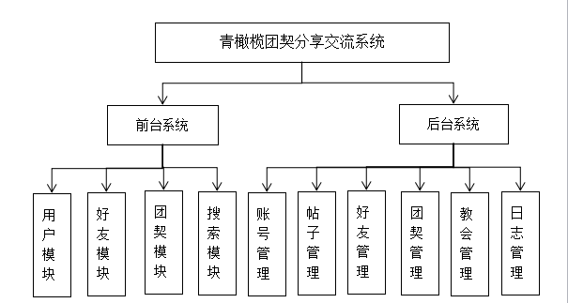

图3-1 系统总体功能结构图

青年团契分享交流系统的功能结构分为前台功能和后台功能。下面对不同的功能模块通过用例图进行详细描述。用户模块涉及到的功能如下，如图3-2所示。

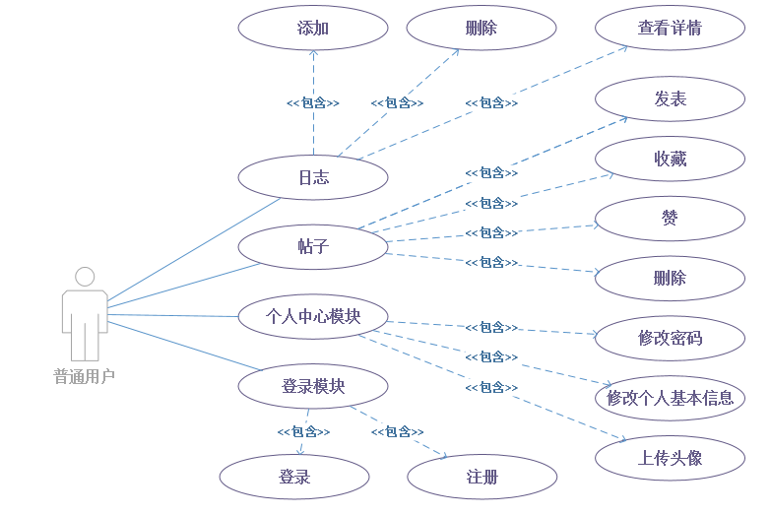

图3-2 用户模块的用例图

搜索模块指的是在青年团契分享交流系统中，用户根据关键字进行搜索，得到从数据库取出的数据，从而获取到系统中用户、教会、团契相关的信息。搜索模块的用例图如图3-3所示。

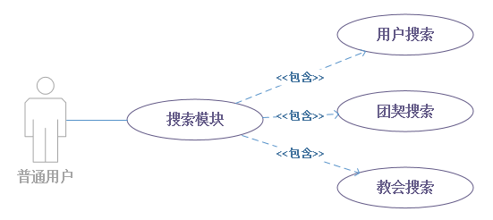

团契模块，指的是每个用户可以创建自己的团契，也可以加入其它的团契，作为团契的成员，可以查看团契公告，查看相册里面的照片，发表疑问，或者是在祷告墙页面查看发表祷告内容。超级管理员可以出了可以修改团契的信息外，还可以批量导入团契成员。团契模块功能的用例图如图3-3所示。

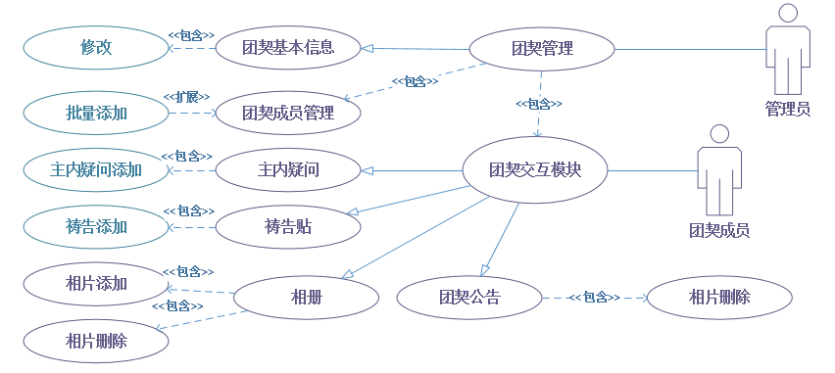

图3-3 团契模块的用例图。

好友模块，指的是用户可以添加系统中其他用户作为自己的好友，也可以进行删除。点击好友，可以进入到好友的个人主页查看好友的关注的人，收藏的帖子等信息。好友模块的用例图如图3-4所示。

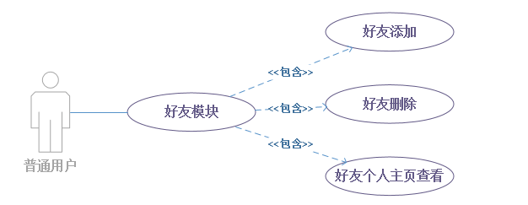

### 系统的性能需求

1.关于系统的数据精确度：

在精确度的需求上面，根据在实际中的需要，数据在输入和输出以及在传输的过程中要根据关键字精度的不同满足各种精度的需求。如：查找可分为泛型查找和精确查找，泛型查找，只要满足与输入的关键字相匹配的输入即输出，可供查找。精确查找可精确匹配与输入完全一致的查询结果。

2.关于时间特性：

系统的响应时间应该在人的感觉和视觉范围内(<=2 s)，系统响应时间只有足够迅速(<=5 s)，才能能够满足用户要求。

3.关于系统的适应性：

在运行环境、操作方式、开发计划或软件接口等发生变化时，应具有一定程度的适应能力。

4.关于系统的可使用性：

操作界面易于操作，简单明了，对数据类型和格式限制的数据，进行相关的验证，包括服务器验证和客户端验证，并采用了错误提醒机制，提示用户输入正确数据以及正确的操作使用系统。

5.关于系统的安全保密性：

只有合法的用户才能登录到系统中进行使用，对与每个用户都有相关的权限设置。对登录名和密码以及用户重要信息进行一定程度的加密，保证其账号信息的安全。

## 可行性研究

对于青年团契分享交流系统的开发进行可行性分析，可以针对经济、技术和社会三个方面的可行性进行研究。具体的分析如下:

### 经济可行性

本系统的开发所需资金比较少，除了电脑以外不需要其他任何设备仪器，也不用考虑软件成本的问题。系统开发到部署运行后，可以在很大程度上增加用户的方便度，使得全国基督徒尤其是青年基督徒均可以通过该网站进行团契和教会的搜索以及相关的交流，节省了大量的时间，效率也会有大幅提高。所带来的效益远远超过开发系统软件所需要的成本，在经济方面完全可行。

### 技术可行性

本系统采用的是springmvc+mybatis+spring主流框架技术、MySQL数据库等组合进行开发，Windows 10 操作系统，用sublime3进行前台网页界面设计开发、采用mybatis框架方式与后台数据库进行连接，完成数据的修改、添加、查询、删除等功能。由于springmvc功能强大，而MySQL在开发时具备灵活易维护、方便快捷、使用灵活的特点，以及目前在实际开发中已被广泛应用，因此使用springmvc、mybatis、spring、MySQL是开发轻平台的最佳组合。因此说明本系统在技术方面是可行的。

在硬件方面，由于在今天科技已经在飞速的发展，硬件更新的速度也是越来越快，容量也越来越大，可靠性也越来越高，价格也越来越低，其硬件平台也完全能满足此系统的需要。

### 社会可行性

随着社会的不断进步，人们的思想也正在变得更加开放，越来越多的人承认并接受基督信仰。目前我国几乎每个城市县城都会有若干个教会。用来提供给那些信主的人在教会当中敬拜侍奉主。特别是青年基督徒，在这个互联网信息爆炸的的时代，很多有基督信仰的人们希望在互联网能找到一个真正属于基督徒交流分享的网络环境。

## 本章小结

本章是对青年团契分享交流系统做需求分析与可行性分析。首先对网上基督徒之间进行交流分享相关的功能有个整体的把握，然后通过功能结构图和用例图分析其功能需求，最后结合性能需求完成需求分析。第二部分则是从技术，经济，操作和社会方面对该系统的研究和开发进行可行性分析。

# 系统的概要设计

## 系统的概念模型设计

概念模型用于信息世界的建模，与具体的DBMS无关。为了把现实世界中的具体事物抽象、组织为某一DBMS支持的数据模型。人们常常首先将现实世界抽象为信息世界，然后再将信息世界转换为机器世界。也就是说，首先把现实世界中的客观对象抽象为某一种信息结构，这种信息结构并不依赖于具体的计算机系统和具体的DBMS，而是概念级的模型，然后再把模型转换为计算机上某一个DBMS支持的数据模型。实际上，概念模型是现实世界到机器世界的一个中间层次。

　　信息世界中包含的基本概念有实体和联系。

　　(1) 实体 (entity)

　　客观存在并可相互区别的事物称为实体。实体可以是具体的人、事、物，也可以是抽象的概念或联系。例如，一个用户、一个青年团契、一个供应商、一个部门、一本 书、一位读者等都是实体。

　　(2) 联系 (relationship)

　　在现实世界中，事物内部以及事物之间是有联系的，这些联系在信息世界中反映为实体内部的联系和实体之间的联系。实体内部的联系通常是组成实体的各属性之间的联系。两个实体型之间的联系可以分为3类，一对一联系，(1:1)；一对多联系(1 : n)；多对多联系(m : n)。

　　概念模型是对信息世界建模，所以概念模型应该能够方便、准确地表示信息世界中的常用概念。概念模型的表示方法很多，其中最为常用的是P.P.S.Chen于1976年提出的实体，联系方法(Entity-Relationship Approach)简记为E-R表示法)。该方法用E-R图来描述现实世界的概念模型，称为实体-联系模型，简称E-R模型。根据系统功能分析，如下为青年团契分享交流系统的各部分E-R模型以及相关说明。

用户实体的属性包括用户ID（US_ID）、用户名(US_NAME)、密码（US_PS）、性别（SEX）、出生日期（BIRTH_DATE）、电话号码（TEL）、电子邮箱（EMAIL）、qq号（QQ）、微信号（WEICHAT）、个性签名（PS）、兴趣爱好（HOBBY）、居住地（AREA）、毕业学校（GRADUATE_SCHOOL）、职业（PROFESSION）、敬拜地点类型（CHURCH_TYPE）、开始信主日期（START_TRUTH）、用户头像（HEAD_IMG）、是否受洗（IS_BAPTISM）、是否有信仰（IS_TRUTH），E-R图如图4-1所示

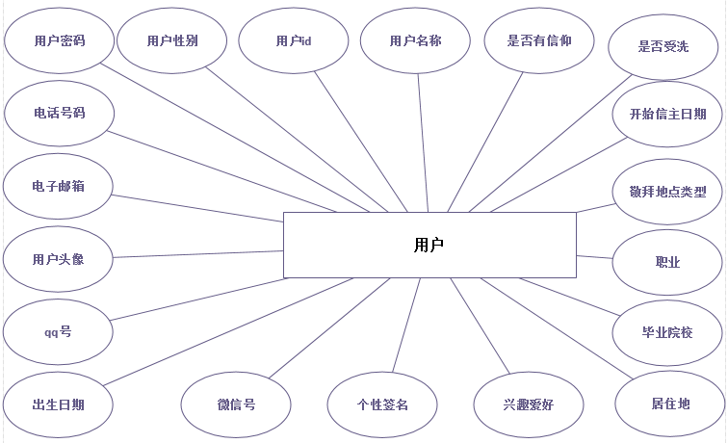

图4-1 用户E-R图

团契实体的属性包括 团契id（FS_ID）、团契名称（FS_NAME）、

团契头像（FS_HEAD_IMG）、创办日期（BUILD_DATE）、团契类型（TYPE）、团契聚会地址（ADDRESS）、团契创办人id(FS_BUILD_US_ID)、团契简介（FS_PS），E-R图如图4-2所示。

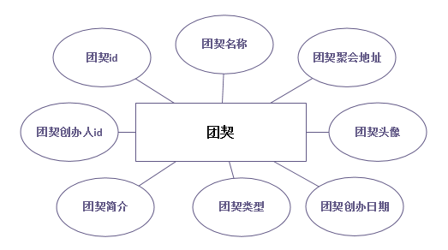

图4-2 团契E-R图

贴子实体的属性包括帖子id（BLOG_ID）、发帖人id（US_ID）、发表时间（SEND_TIME）、帖子图片（BLOG_IMG）、帖子内容（CONTENT）、是否已删除（IS_DELETE）、被赞的数目（UPVOTE_NO）、被评论数目（COMMENT_NO）、被收藏数目（COLLECT_NO），E-R图如图4-3所示。

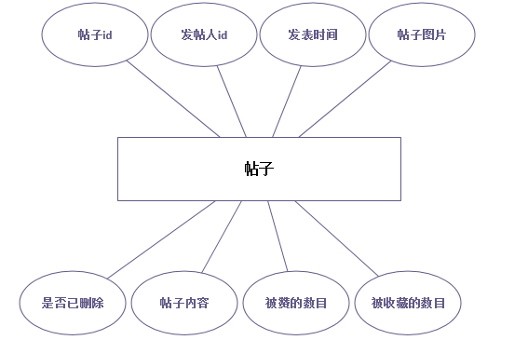

图4-3 帖子E-R图

日志信息属性包括日志id（LOG_ID）、日志标题（LOG_TITLE）、发表日志人id（US_ID）、日志内容（LOG_CONTENT）、发表日期（SEND_DATE）、日志类型（LOG_TYPE），E-R图如图4-4所示。

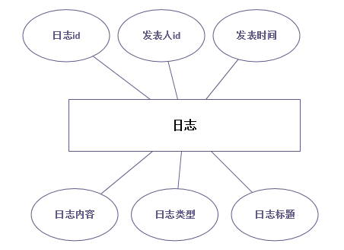

图4-4 日志信息E-R图

上传文件实体的属性包括文件id（FILE_ID）、模块编号（MODU_CD）、用户id（US_ID）、标识号码（MODU_NO）、文件名称（FILE_NAME）、相对路径（FILE_REL_PATH）、绝对路径（FILE_ABS_PATH）、文件拓展名（FILE_EXTENSION）、文件大小（FILE_SIZE）、文件内容类型（FILE_CONTENT_TYPE）、是否使用（USED_STAT）、上传日期（UPLOAD_TS）、团契id（FS_ID），E-R图如图4-5所示。

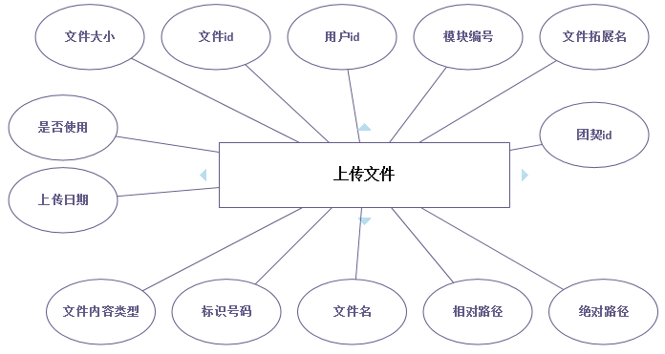

图4-5 上传文件信息E-R图

教会实体的属性包括教会id（CHURCH_ID）、提供教会信息的用户id（US_ID）、教会名称（CHURCH_NAME)、教会类型（TYPE）、教会所在地（AREA）、聚会详细地址（ADDRESS）、教会敬拜时间（ADORATION_TIME）、教会简介（CHURCH_PS）、教会负责人名称（CHURCH_MASTER_NAME）、教会负责人联系方式（CHURCH_MASTER_TEL）、

教会负责人邮箱账号（CHURCH_MASTER_EMAIL），E-R图如图4-6所示。

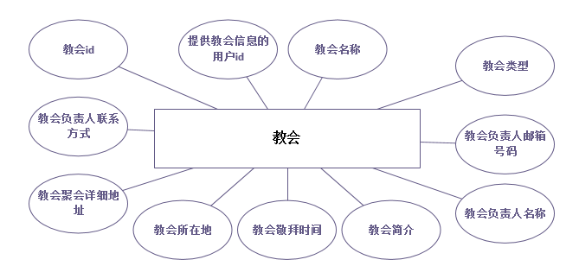

图4-6 教会E-R图

团契疑问实体的属性包括疑问id（QUESITION_ID）、提问人id（US_ID）、团契id（FS_ID）、提交问题日期（REQUEST_DATE）、

问题状态（QUESITION_STATE）、问题名称（QUESITION_NAME）、问题内容（QUESITION_CONTENT）、问题被解决日期（QUESITION_SOLUTED_DATE）、

浏览次数（VIEWS）、回答个数（QUESITION_REPLY_NO），其E-R图如图4-7所示。

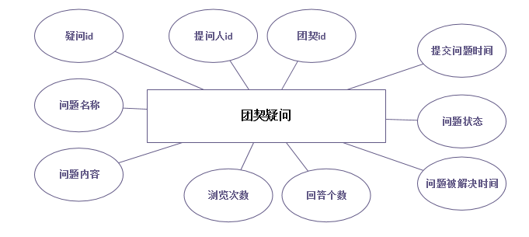

图4-7 团契疑问E-R图

主内网站分类实体的属性包括网站id（WEBSITE_ID）、网站地址（WEB_URL）、

网站名称（WEBSITE_NAME）、备注（NOTES）、网站类别（TYPE）、分享人id（US_ID）、分享日期（DATE）、是否已过期（IS_OUTTIME），其E-R图如图4-8所示。

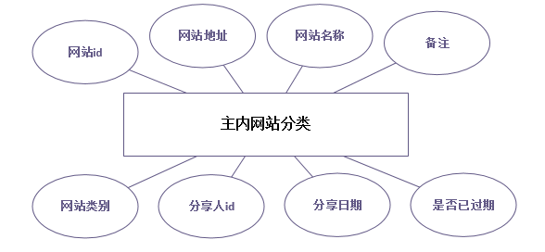

图4-8 主内网站分类E-R图

## 本章小结

本章首先介绍了青橄榄分享交流系统研究和开发的预期目标，主要是所要实现的基本功能以及必须的性能。然后给出了该系统的整体E-R图的设计。

# 系统的详细设计

## 系统体系结构设计

青橄榄分享交流系统使用四层架构研究和开发，分别为显示层、控制层、业务层和数据持久层，每一层都有自己特定的功能。显示层主要完成系统页面的显示布局，该层主要是通过JS，CSS，HTML技术来实现的。控制层指的是对用户的请求进行是用于根据用户的请求转发给不同的业务逻辑进行处理，并把处理后的信息反馈给客服端的！通过springmvc框架技术完成,由于系统是分为前台和后台两个系统的，所以前台系统的该层位于src根目录下的action包中，而后台系统的控制层于src根目录下的mAction包中，业务层主要完成对各个页面的逻辑处理，开发时采用面向接口开发的思想，便于程序代码的控制与管理。前台系统控制层位于src根目录下的service包中,后台系统业务层位于src根目录下的mService包中,数据持久层主要是与数据库打交道，对数据库中的数据进行增删改查，该层用到技术主要是mybatis框架技术，前台系统程序位于根目录下的customMapper包中，后台系统程序位于根目录下的mCustomMapper包中。

青年团契分享交流系统以Web模式为基础，由服务器和浏览器共同组成该结构，该模式的特点是将客户端工作极大简化，只需将浏览器和操作系统安装在客户端。在服务器中集中了数据库、程序以及发布信息。在三层架构结构中，物理地隔离了请求信息（客户）、处理请求（程序）以及被操作（数据）[14]。该系统体系结构如图5-1所示。

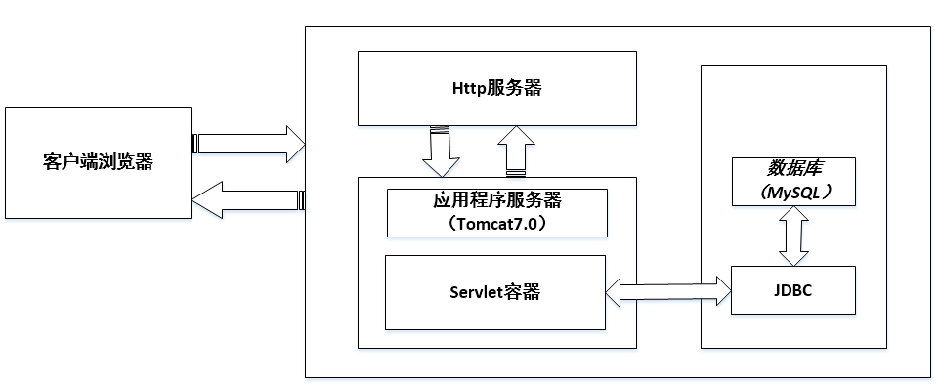

图5-1 系统体系结构

## 详细功能的设计

青年团契分享交流系统主要是从基督徒用户的角度进行四大功能模块的研究和设计。下面结合各功能的时序图对其进行详细介绍。

### 用户模块功能

基督徒是该系统的主要用户，在进入登录后，可以使用系统供用户使用的个人信息的修改、帖子相关操作、日志相关操作、关注其他用户等功能。

1. 用户注册功能

普通用户进入青年团契分享交流系统前，如果没有该系统的账户密码需要进入到注册页面进行注册，填入用户名、密码、地址、性别、出生日期等等基本需求信息，若用户名与数据库中客户表已存储的用户信息无重复，其他填写内容符合要求，则注册成功，然后就可以返回登录页面进行登录了；若重复则提示用户名重复信息，重新注册。用户注册功能的时序图如图5-2所示。

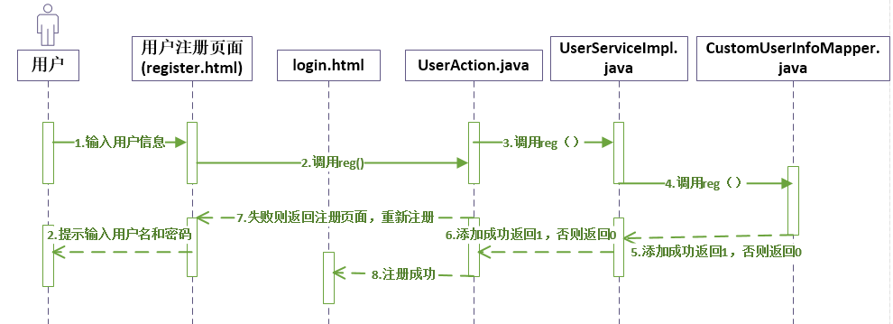

图5-2 用户注册时序图

1. 会员登录功能

成功注册成为青年团契分享交流系统的用户才能在该系统首页登录，然后才能进入系统中获取系统中的资源和与其他基督徒进行互动交流。会员登录功能时序图如图5-3所示。

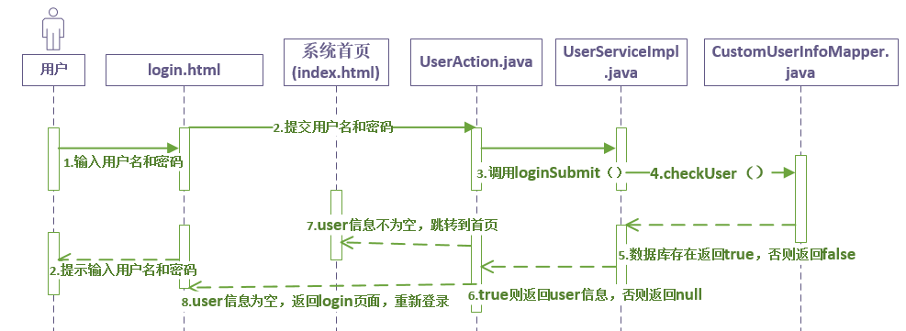

图5-3 会员登录功能时序图

1. 帖子相关操作功能

用户可以查看自己和好友发表帖子，而且还可以对自己以及好友发的帖子进行评论、收藏、点赞的操作。对于自己的帖子还有删除功能。针对帖子部分，附有垃圾回收这个功能，使得用户可以在垃圾桶中找回以前已被删的帖子。帖子相关操作部分功能的时序图如图5-3所示。

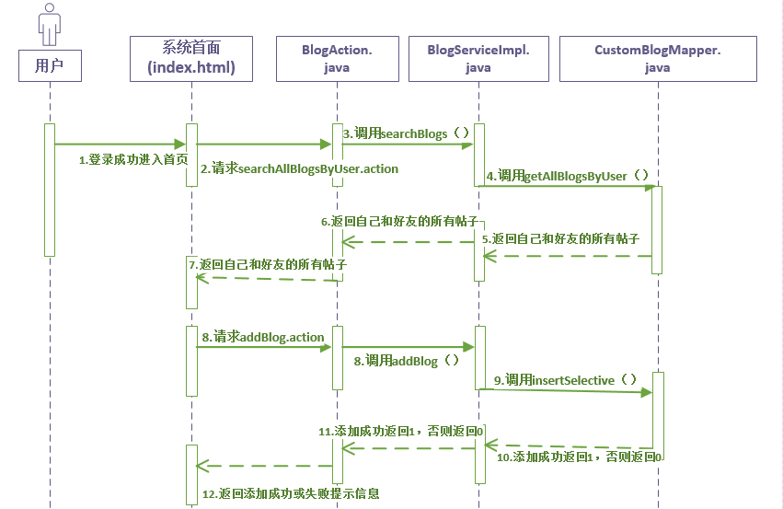

图5-4 帖子部分功能时序图

1. 日志相关操作功能

用户可以添加日志，而且还可以对其进行删除。日志部分相关功能时序图如图5-6所示。

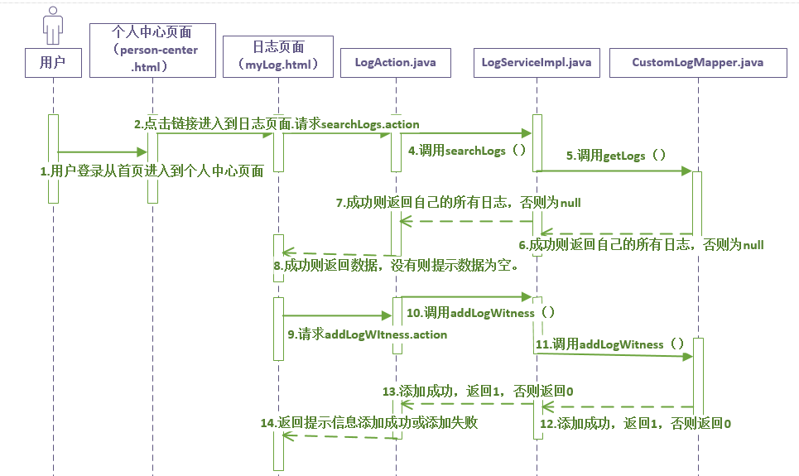

图5-6 日志功能时序图

1. 关注相关操作功能

用户可以系统用户，而且还可以取消关注操作。关注部分相关功能时序图如图5-7所示。

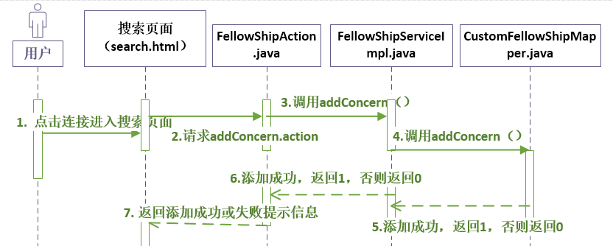

图5-7 关注功能时序图

### 搜索模块功能

青年团契分享交流系统的搜索模块是满足基督徒寻找教会、团契、和系统中其他基督徒相关信息需求的必要功能模块。系统中的所有用户均可以使用该搜索功能。该搜索模块主要通过关键字进行搜索，得到相应的教会、团契、用户信息列表。搜索功能的时序图如图5-8所示。

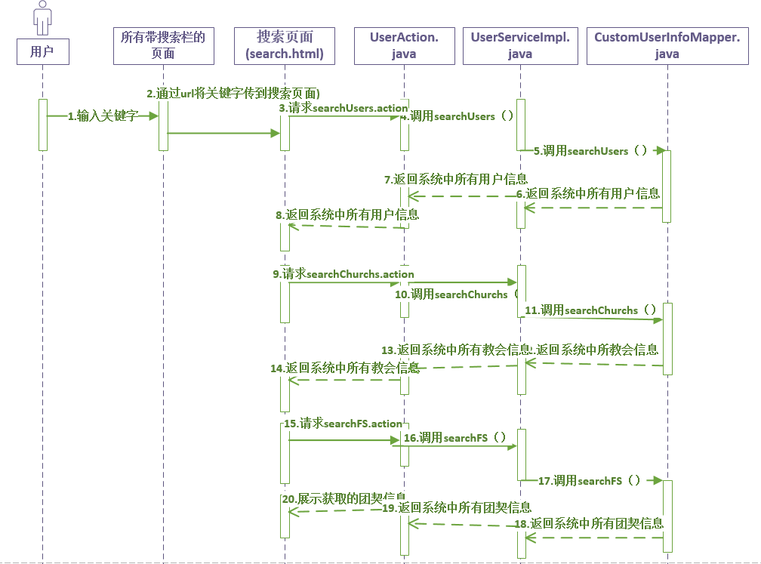

图5-8 搜索模块时序图

### 好友模块功能

对于好友模块，用户可以在好友搜索下拉列表中添加系统中的用户为好友，并且还可以删除好友。好友模块时序图如图5-9所示。

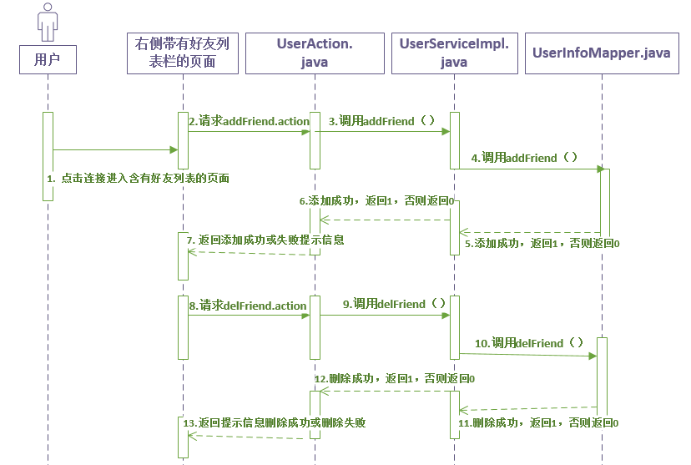

图5-9 好友模块时序图

### 团契模块功能

对于团契模块，用户可以在团契搜索下拉列表中创建属于自己的团契，并且还可以删除团契。团契模块时序图如图5-10所示。

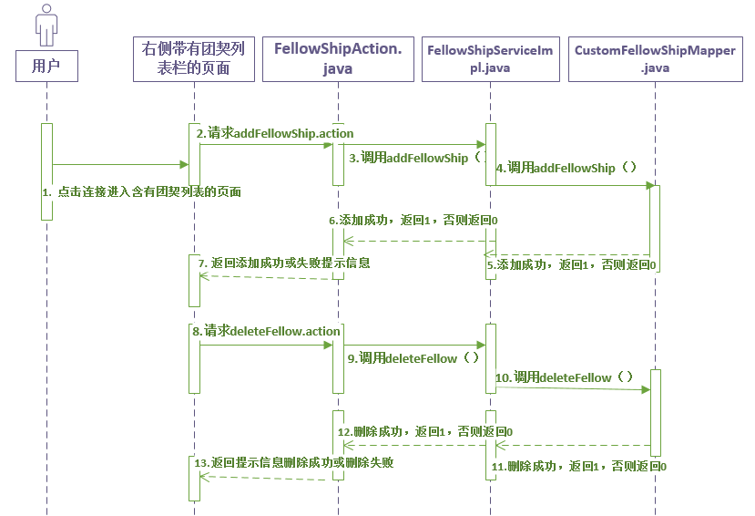

图5-10 团契模块功能时序图

## 系统的数据库分析

信息系统的主要任务是通过大量数据获得管理所需要的信息，这就要求系统本身能够存储和管理大量的数据，而这一功能的实现必须借助大型数据库系统。本系统的开发选择MySQL作为后台数据库开发工具。

## 数据库表的设计

|  |  |  |  |  |
| --- | --- | --- | --- | --- |
| 名称 | 字段名称 | 数据类型 | 主键 | 非空 |
| 团契id | FS_ID | int | Yes | Yes |
| 团契名称 | FS_NAME | varchar | No | Yes |
| 团契头像 | FS_HEAD_IMG | varchar | No | No |
| 团契被建立日期 | BUILD_DATE | varchar | No | No |
| 团契类型 | TYPE | longtext | No | No |
| 团契聚会地址 | ADDRESS | varchar | No | No |
| 团契负责人id | FS_BUILD_US_ID | varchar | No | No |
| 团契简介 | FS_PS | varchar | No | No |
| 团契相册照片数量 | FS_ALBUM_IMG_NO | int | No | No |
| 团契疑问数目 | FS_QUESITION_NO | int | No | No |

表5-11 青年团契信息数据表

|  |  |  |  |  |
| --- | --- | --- | --- | --- |
| 名称 | 字段名称 | 数据类型 | 主键 | 非空 |
| 团契公告信息id | FS_MSG_ID | varchar | Yes | Yes |
| 团契id | FS_ID | varchar | No | Yes |
| 发表公告人id | SEND_MSG_US_ID | varchar | No | Yes |
| 发表日期 | MSG_CONTENT | varchar | No | No |
| 公告信息内容 | SEND_DATE | timestamp | No | No |

表5-12 青年团契公告信息数据表

|  |  |  |  |  |
| --- | --- | --- | --- | --- |
| 名称 | 字段名称 | 数据类型 | 主键 | 非空 |
| 疑问id | QUESITION_ID | varchar | Yes | Yes |
| 提问人id | US_ID | varchar | No | Yes |
| 团契id | FS_ID | varchar | No | Yes |
| 提交问题日期 | REQUEST_DATE | timestamp | No | No |
| 问题状态 | QUESITION_STATE | varchar | No | No |
| 问题名称 | QUESITION_NAME | varchar | No | No |
| 问题内容 | QUESITION_CONTENT | varchar | No | No |
| 问题被解决日期 | QUESITION_SOLUTION_DATE | varchar | No | No |
| 浏览次数 | VIEWS | int | No | No |
| 问答个数 | QUESITION_REPLY_NO | int | No | No |

表5-13 青年团契疑问信息数据表

|  |  |  |  |  |
| --- | --- | --- | --- | --- |
| 名称 | 字段名称 | 数据类型 | 主键 | 非空 |
| 祷告id | PRAY_ID | int | Yes | Yes |
| 接受人 | RECEIVER_NAME | varchar | No | Yes |
| 发送人 | SENDER_NAME | varchar | No | Yes |
| 祷告内容 | PRAY_CONTENT | varchar | No | No |
| 祷告日期 | PRAY_DATE | timestamp | No | No |
| 团契id | FS_ID | varchar | No | No |

表5-14 青年团契祷告墙信息数据表

|  |  |  |  |  |
| --- | --- | --- | --- | --- |
| 名称 | 字段名称 | 数据类型 | 主键 | 非空 |
| 好友信息表记录id | US_FRIEND_ID | varchar | Yes | Yes |
| 好友id | FRIEND_ID | varchar | No | Yes |
| 用户id | US_ID | varchar | No | Yes |
| 建立好友关系日期 | DATE | timestamp | No | Yes |

表5-15 我的好友信息数据表

|  |  |  |  |  |
| --- | --- | --- | --- | --- |
| 名称 | 字段名称 | 数据类型 | 主键 | 非空 |
| 记录id | MARK_ID | int | Yes | Yes |
| 第三方资源号 | PUBLIC_MARK | varchar | No | Yes |
| 第三方资源名称 | PUBLIC_MARK_NAME | varchar | No | Yes |
| 备注 | NOTES | varchar | No | No |
| 第三方资源号类别 | TYPE | varchar | No | No |
| 分享人id | US_ID | varchar | No | No |
| 分享日期 | DATE | timestamp | No | No |
| 是否已过期 | IS_OUTTIME | timestamp | No | No |

表5-16 主内公众号群号信息数据表

|  |  |  |  |  |
| --- | --- | --- | --- | --- |
| 名称 | 字段名称 | 数据类型 | 主键 | 非空 |
| 评论编号 | REPLY_ID | varchar | Yes | Yes |
| 评论id | COMMENT_ID | varchar | No | Yes |
| 回复人id | REPLY_US_ID | varchar | No | No |
| 回复内容 | REPLY_CONTENT | varchar | No | No |
| 回复时间 | REPLY_DATE | timestamp | No | No |
| 是否删除 | IS_DELETE | varchar | No | No |
| 回复人回复人id | REPLY_REPLY_US_ID | varchar | No | No |

表5-17 回复评论信息数据表

|  |  |  |  |  |
| --- | --- | --- | --- | --- |
| 名称 | 字段名称 | 数据类型 | 主键 | 非空 |
| 帖子映射表记录id | BLOG_OPT_ID | varchar | Yes | Yes |
| 操作人id | US_ID | varchar | No | No |
| 帖子id | BLOG_ID | varchar | No | No |
| 收藏时间 | COLLECT_DATE | timestamp | No | No |
| 点赞时间 | UPVOTE_DATE | timestamp | No | No |
| 是否收藏 | IS_COLLECTED | varchar | No | No |
| 是否已赞 | IS_UPVOTE | varchar | No | No |

表5-18 帖子关系映射信息数据表

|  |  |  |  |  |
| --- | --- | --- | --- | --- |
| 名称 | 字段名称 | 数据类型 | 主键 | 非空 |
| 被关注者编号 | CONCREN_US_ID | varchar | Yes | Yes |
| 用户id | US_ID | varchar | No | No |
| 关注时间 | CONCERN_TIME | timestamp | No | No |
| 是否已关注 | IS_CONCERN | varchar | No | No |

表5-19 关注信息数据表

|  |  |  |  |  |
| --- | --- | --- | --- | --- |
| 名称 | 字段名称 | 数据类型 | 主键 | 非空 |
| 文件编号 | FILE_ID | varchar | Yes | Yes |
| 模块编号 | MODU_CD | varchar | No | Yes |
| 用户id | US_ID | varchar | No | No |
| 团契id | FS_ID | varchar | No | No |
| 标识号码 | MODU_NO | varchar | No | No |
| 文件名 | FILE_NAME | varchar | No | Yes |
| 相对路径 | FILE_REL_PATH | varchar | No | Yes |
| 绝对路径 | FILE_ABS_PATH | varchar | No | Yes |
| 文件拓展名 | FILE_EXTENSION | varchar | No | Yes |
| 文件大小 | FILE_SIZE | bigint | No | No |
| 文件内容类型 | FILE_CONTENT_TYPE | varchar | No | No |
| 是否使用 | USED_STAT | int | No | No |
| 下载次数 | DL_CNT | int | No | No |
| 过期时间 | EXPIRE_TS | timestamp | No | No |
| 上传日期 | UPLOAD_TS | timestamp | No | No |

表5-22 文件信息数据表

|  |  |  |  |  |
| --- | --- | --- | --- | --- |
| 名称 | 字段名称 | 数据类型 | 主键 | 非空 |
| 用户id | US_ID | varchar | Yes | Yes |
| 用户名称 | US_NAME | varchar | No | Yes |
| 用户年龄 | AGE | int | No | No |
| 用户性别 | SEX | varchar | No | No |
| 出生日期 | BIRTH_DATE | varchar | No | No |
| 用户密码 | US_PS | varchar | No | No |
| 电话号码 | TEL | varchar | No | No |
| 电子邮箱 | EMAIL | varchar | No | No |
| qq号 | QQ | varchar | No | No |
| 微信号 | WEICHAT | varchar | No | No |
| 个性签名 | PS | varchar | No | No |
| 兴趣爱好 | HOBBY | varchar | No | No |
| 居住地 | AREA | varchar | No | No |
| 毕业学校 | GRADUATE_SCHOOL | varchar | No | No |
| 职业 | PROFESSION | varchar | No | No |
| 敬拜地点类型 | CHIRCH_TYPE | varchar | No | No |
| 用户账号状态 | STATE | varchar | No | No |
| 开始信主日期 | START_TRUTH | timestamp | No | No |
| 注册日期 | REG_DATE | timestamp | No | No |
| 最后登录时间 | LAST_LOGIN_TIME | timestamp | No | No |
| 用户头像 | HEAD_IMG | varchar | No | No |
| 是否受洗 | IS_BAPTISM | varchar | No | No |
| 是否有信仰 | IS_TRUTH | varchar | No | No |
| 是否认证 | AUTHENTICATION | varchar | No | No |
| 我发表的帖子的数量 | BLOG_NO | int | No | No |
| 收藏的帖子的说说数目 | COLLECT_BLOG_NO | int | No | No |
| 所关注的用户的数目 | CONCERN_NO | int | No | No |
| 我的好友数目 | MY_FRIEND_NO | int | No | No |
| 我发表评论的数量 | COMMENT_NO | int | No | No |
| 评论我的帖子的评论数量 | COMMENT_ME_COMMENT_NO | int | No | No |
| 回收站帖子数量 | RECOVERY_NO | int | No | No |
| 我的团契总数 | MY_FELLOWSHIP_NO | int | No | No |
| 我创建的团契数量 | MY_BUILD_FELLOWSHIP_NO | int | No | No |
| 日志数量 | LOG_NO | int | No | No |

表5-20 用户信息数据表

|  |  |  |  |  |
| --- | --- | --- | --- | --- |
| 名称 | 字段名称 | 数据类型 | 主键 | 非空 |
| 帖子id | BLOG_ID | varchar | Yes | Yes |
| 用户id | US_ID | varchar | No | Yes |
| 发表时间 | SEND_TIME | timestamp | No | No |
| 帖子图片 | BLOG_IMG | varchar | No | No |
| 被赞的数目 | UPVOTE_NO | int | No | No |
| 被评论的数目 | COMMENT_NO | int | No | No |
| 被收藏的数目 | COLLECT_NO | int | No | No |
| 是否已删除 | IS_DELETE | varchar | No | No |
| 帖子内容 | CONTENT | varchar | No | Yes |

表5-21 帖子信息数据表

|  |  |  |  |  |
| --- | --- | --- | --- | --- |
| 名称 | 字段名称 | 数据类型 | 主键 | 非空 |
| 问题回复记录id | REQUEST_REPLY_ID | varchar | Yes | Yes |
| 疑问id | QUESITION_ID | varchar | No | No |
| 回复人id | REPLY_US_ID | varchar | No | No |
| 解决方案内容 | REPLY_CONTENT | varchar | No | No |
| 解决方案回复内容 | REPLY_REPLY_CONTENT | varchar | No | No |
| 回复日期 | REPLY_DATE | timestamp | No | No |
| 是否解决 | IS_OK | varchar | No | No |

表5-20 问题回复信息数据表

|  |  |  |  |  |
| --- | --- | --- | --- | --- |
| 名称 | 字段名称 | 数据类型 | 主键 | 非空 |
| 网站id | WEBSITE_ID | int | Yes | Yes |
| 网站地址 | WEB_URL | varchar | No | Yes |
| 网站名称 | WEBSITE_NAME | varchar | No | Yes |
| 备注 | NOTES | varchar | No | No |
| 网站类型 | TYPE | varchar | No | No |
| 分享人id | US_ID | varchar | No | No |
| 分享日期 | DATE | timestamp | No | No |
| 是否已过期 | IS_OUTTIME | varchar | No | No |

表5-21 主内网站分类信息数据表

|  |  |  |  |  |
| --- | --- | --- | --- | --- |
| 名称 | 字段名称 | 数据类型 | 主键 | 非空 |
| 教会id | CHURCH_ID | int | Yes | Yes |
| 提供信息的用户id | US_ID | varchar | No | Yes |
| 教会名称 | CHURCH_NAME | varchar | No | Yes |
| 教会类型 | TYPE | varchar | No | No |
| 教会所在地 | AREA | varchar | No | No |
| 教会聚会详细地址 | ADDRESS | varchar | No | No |
| 教会敬拜时间 | ADORATION_TIME | timestamp | No | No |
| 教会简介 | CHURCH_PS | varchar | No | No |
| 教会负责人名称 | CHURCH_MASTER_NAME | varchar | No | No |
| 教会负责人联系方式 | CHURCH_MASTER_TEL | varchar | No | No |
| 教会负责人邮箱账号 | CHURCH_MASTER_EMAIL | varchar | No | No |

表5-22 教会信息数据表

|  |  |  |  |  |
| --- | --- | --- | --- | --- |
| 名称 | 字段名称 | 数据类型 | 主键 | 非空 |
| 日志编号 | LOG_ID | int | Yes | Yes |
| 日志标题 | LOG_TITLE | varchar | No | Yes |
| 用户id | US_ID | varchar | No | Yes |
| 日志内容 | LOG_CONTENT | varchar | No | No |
| 发表日期 | SEND_DATE | varchar | No | No |
| 是否删除 | IS_DELETE | varchar | No | No |
| 日志类型 | LOG_TYPE | timestamp | No | No |
| 修改日期 | LOG_UPDATE_DATE | varchar | No | No |

表5-23 日志信息数据表

|  |  |  |  |  |
| --- | --- | --- | --- | --- |
| 名称 | 字段名称 | 数据类型 | 主键 | 非空 |
| 大分类编码 | b_class_cd | varchar | Yes | Yes |
| 大分类名称 | b_class_nm | varchar | No | Yes |
| 小分类编码 | s_class_cd | varchar | No | Yes |
| 小分类名称 | s_class_nm | varchar | No | Yes |
| 备注 | exp | varchar | No | No |

表5-24 公共编码表

|  |  |  |  |  |
| --- | --- | --- | --- | --- |
| 名称 | 字段名称 | 数据类型 | 主键 | 非空 |
| 登录账号 | US_ID | varchar | Yes | Yes |
| 登录密码 | US_PS | varchar | No | Yes |
| 姓名 | US_NAME | varchar | No | Yes |
| 性别 | SEX | varchar | No | No |
| 手机号 | TEL | varchar | No | No |
| 邮箱账号 | EMAIL | varchar | No | No |
| 是否认证 | AUTHENTICATION | varchar | No | No |

表5- 25后台系统管理员用户信息表

本文设计的青年团契分享交流系统的数据库各个功能数据表5-7。

|  |  |
| --- | --- |
| 数据表 | 功能 |
| blog | 帖子表 |
| church_info | 教会信息表 |
| comment_info | 评论信息表 |
| fellowship_info | 团契信息表 |
| fellowship_msg_info | 团契公告信息表 |
| fellowship_request | 团契疑问信息表 |
| inchrist_web_info | 主内网址信息表 |
| log | 日志信息表 |
| manager_info | 后台管理员信息表 |
| my_friends_info | 好友信息表 |
| option_blog_info | 帖子关系映射表 |
| pray_wall_info | 祷告墙信息表 |
| public_mark_info | 公众号信息表 |
| reply_info | 回复信息表 |
| request_reply | 回复疑问信息表 |
| sys_file_info | 文件信息表 |
| user_info | 用户信息表 |

表5-26 数据库功能数据表

## 本章小结

本章是青年团契分享交流系统的详细设计阶段，在完成分享交流系统体系结构设计后，结合时序图的方式对各个功能模块进行详细地设计。最后是数据库系统的设计和数据库表的设计，以完成对青年团契分享交流系统各个功能必要的后台支持。

# 系统的实现和测试

青年团契分享交流系统实现了其研究和开发的目标，实现了1.用户发表帖子并且对其进行评论、收藏、点赞、删除等操作，发表日志，2.添加好友并且可以进入到好友个人中心查看好友的帖子信息。3.创建团契，对其进行相应的管理操作。4.加入团契，可以查看团契公告信息，也可以查看团契的相册图片，进行添加，删除等操作。可以在团契祷告墙页面添加祷告信息。可以搜索团契内其他人的祷告贴。可以在团契问题答疑模块提交问题，跟团契的其他人进行讨论互动。可以批量导入团契成员。5.系统内搜索教会、团契、系统用户的信息，进行相应的关注好友，加入团契，查看教会信息等操作。理四大基本功能。由于在应用程序开发的过程中均进行了必要的单体测试，本章主要结合该系统的界面和功能的实现对其进行黑盒测试。

## 用户模块

用户模块的功能展示如下：

### 用户登录

在登录页面，用户填入用户名和密码后，与数据库的用户信息进行比对，如果匹配正确，则可以进入系统。实现界面如图6-1。



图6-1 用户免费注册界面

用户登录输入信息验证实现界面如图6-2



图6-2 会员登录输入信息验证界面

### 用户注册

没有青年团契系统的基督徒需要进入到注册页面提交相关信息，注册成功后才能进入到系统内。实现界面如图6-3。

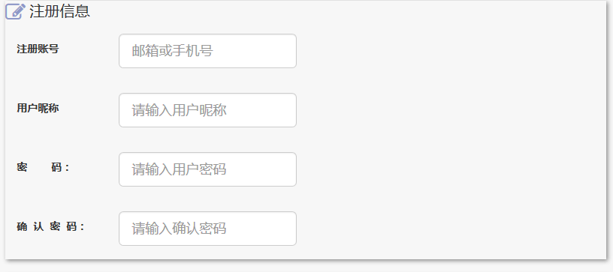

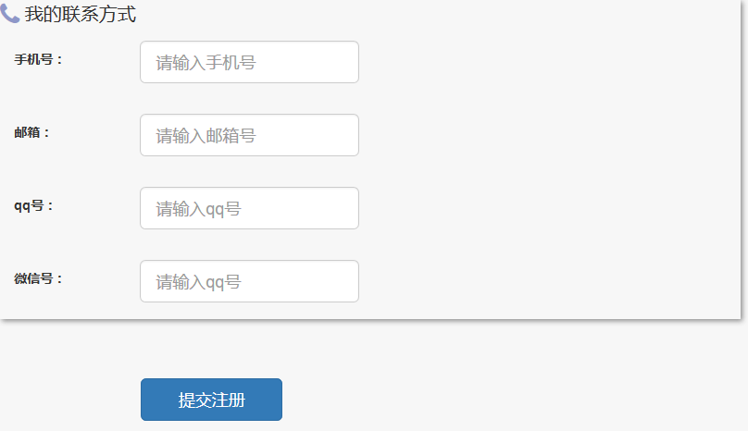

图6-3 注册页面

### 系统首页

用户登录成功后，进入到系统首页，在这个页面中可以查看主内的网站大全，可以查看自己和好友发的帖子，并且进行评论，收藏，点赞等操作！

系统首页功能展示如下所示：

## 图6-4 系统首页

点击主页左侧的主内网站可以进入相应的分类页面，进行查看，还可以分享自己知道的主内网站到系统中。

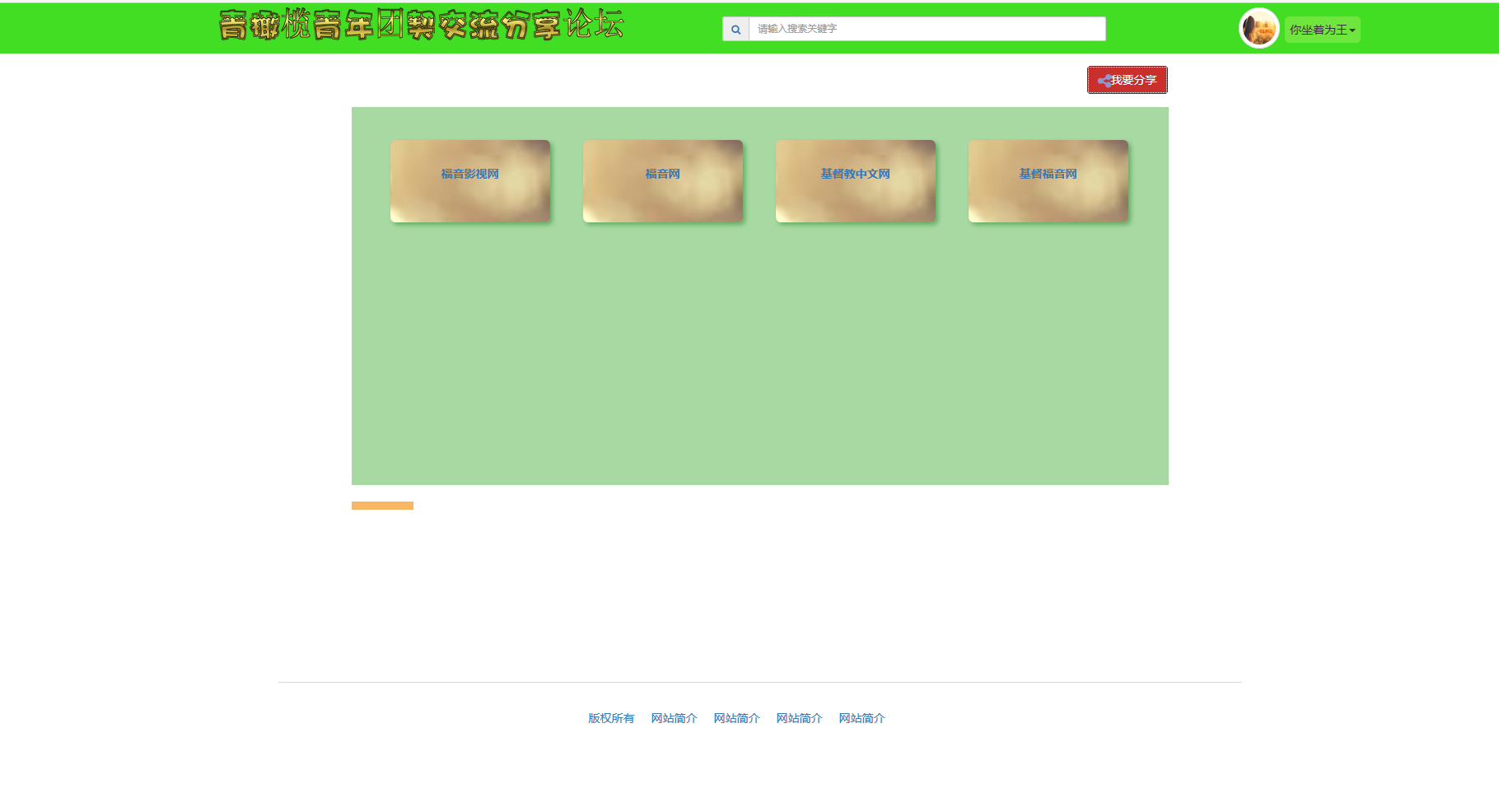

图6-5 主内网站分类

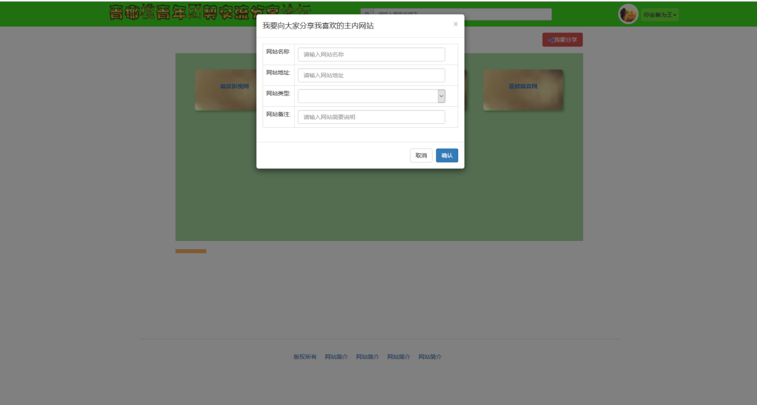

图6-6 主内网站添加

### 个人信息修改

用户进入到系统中后，可以根据自己的需要进行个人信息的相应的修改，重置密码，修改头像等操作，用户信息修改实现界面如下所示：

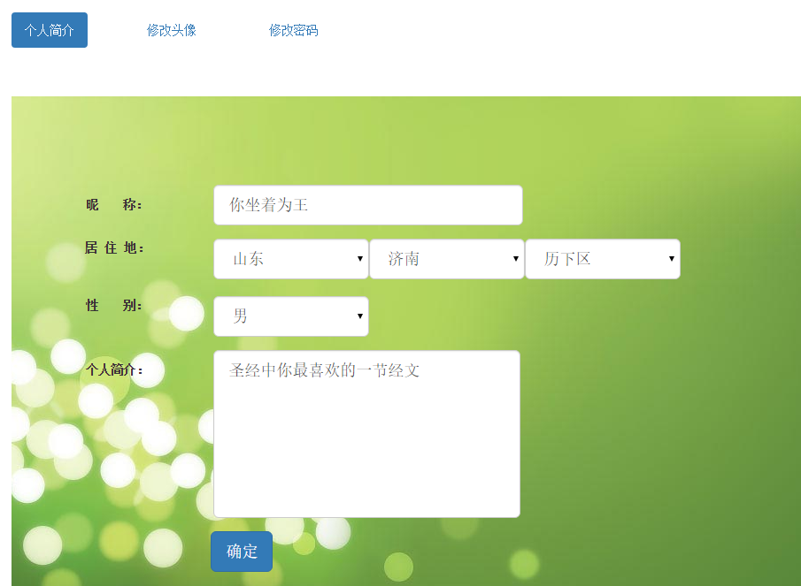

图6-7 个人信息修改

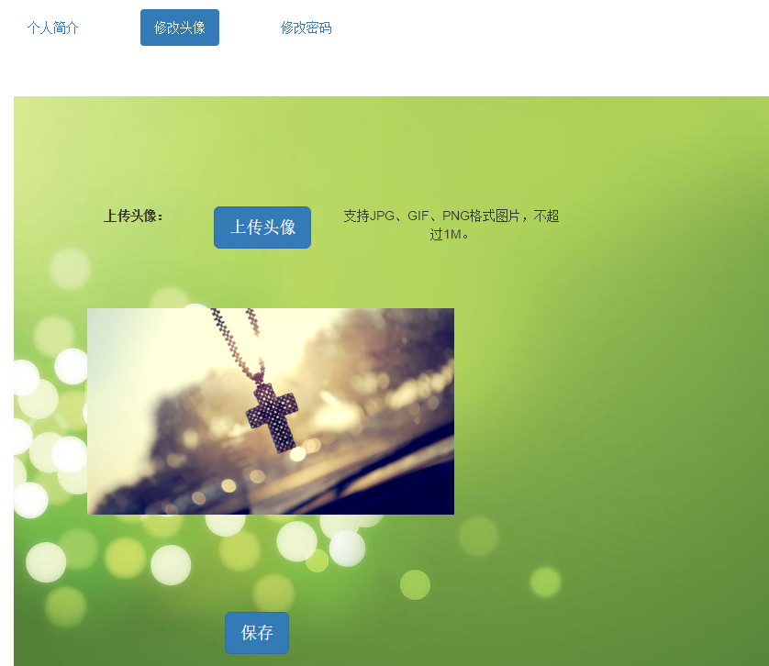

图6-7 用户头像修改

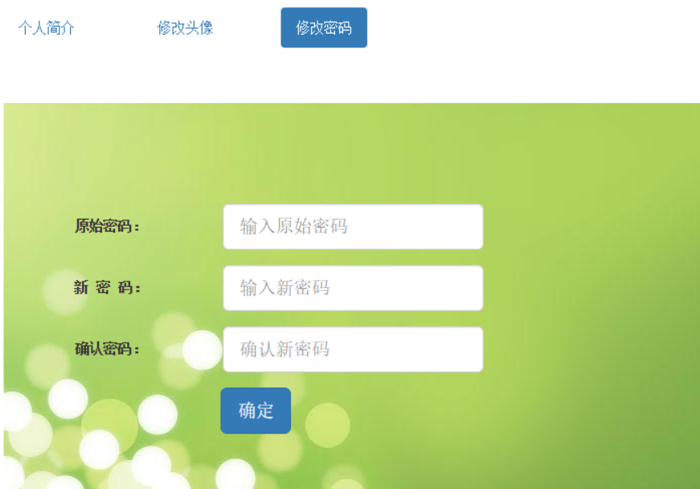

图6-8 重置用户密码

### 个人中心

进入到个人中心，可以对看到自己的帖子，日志，关注等信息，以及团契和好友列表。个人中心界面如下所示：

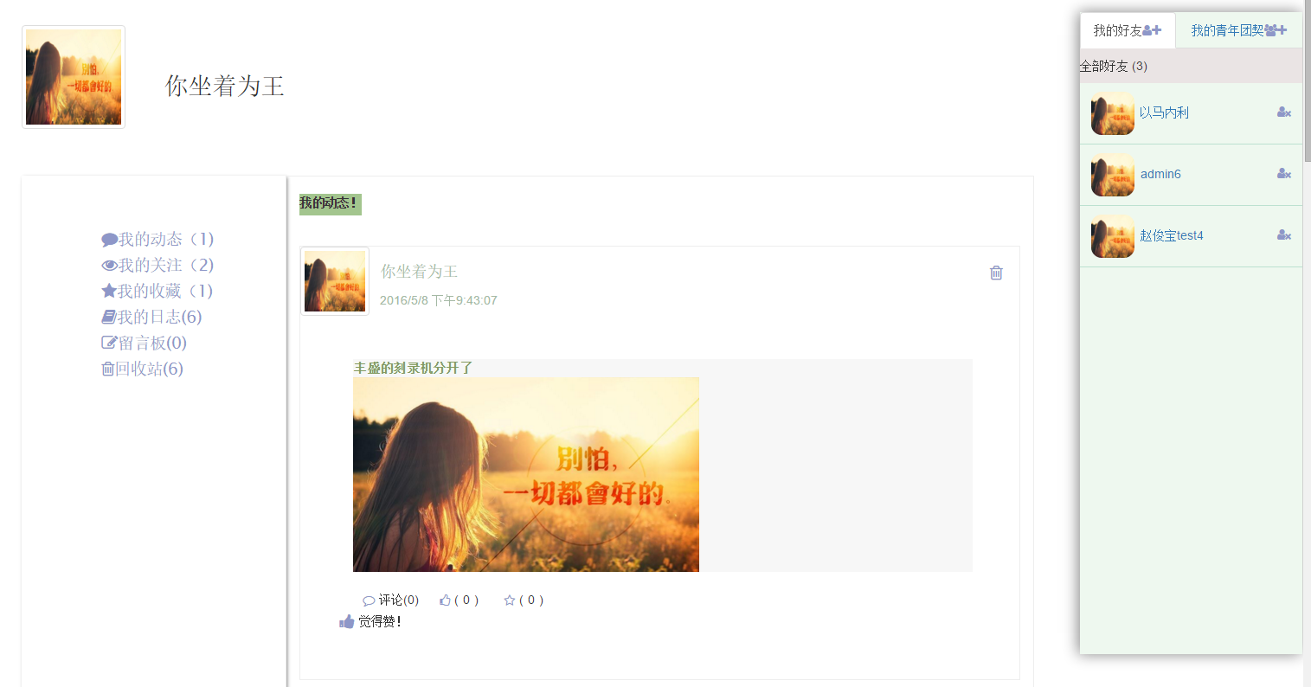

图6-9 个人中心页面

### 用户日志

用户在个人中心页面点击我的日志可以进入到我的日志页面发表自己的日志，可以是每日心情，也可以是灵修分享等等内容。可以查看日志列表，可以查看单个日志内容详情并且可以修改，可以添加日志和删除日志。日志实现界面如下所示：

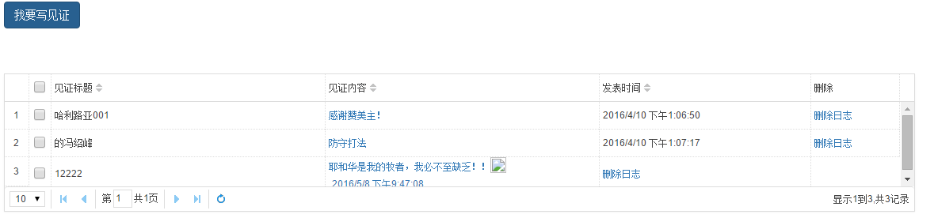

图6-10 我的日志

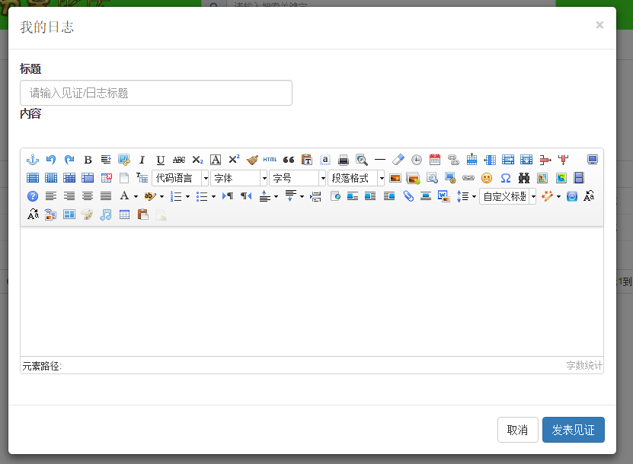

图6-11 我的日志的添加



图6-12 查看我的日志详情

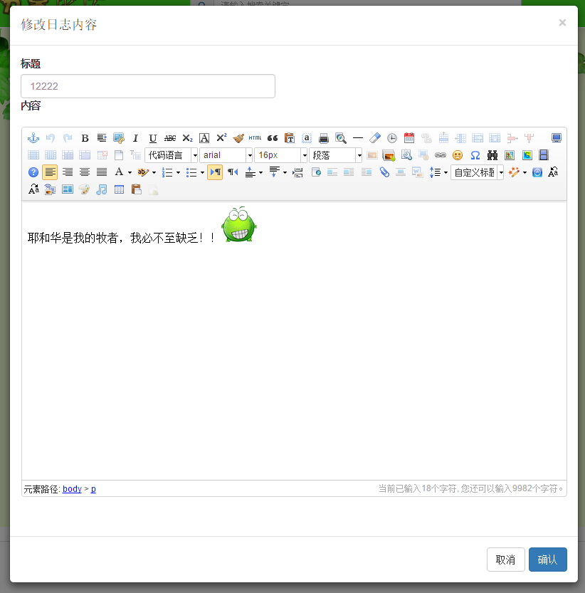

图6-13 修改我的日志

## 搜索模块

搜索模块包括关键字搜索团契、教会、好友的信息获取以及添加教会信息，以及可以对获取到的好友进行添加关注，获取到的团契进行加入等功能。搜索模块实现界面如下所示：

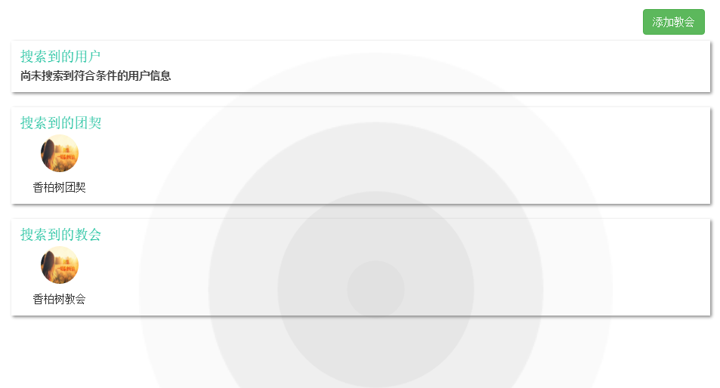

图6-14 搜索页面

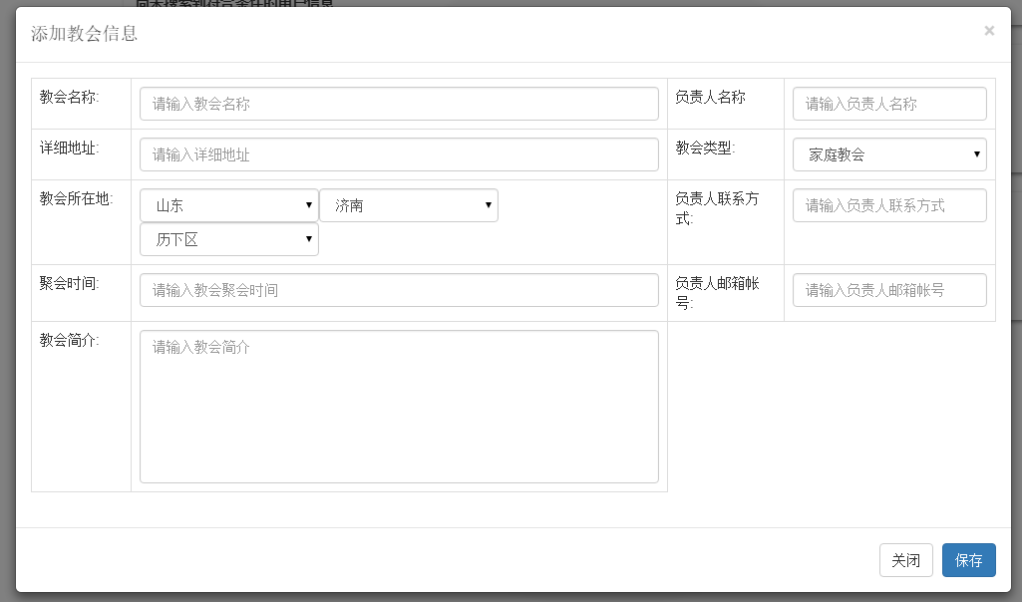

图6-15 添加教会信息

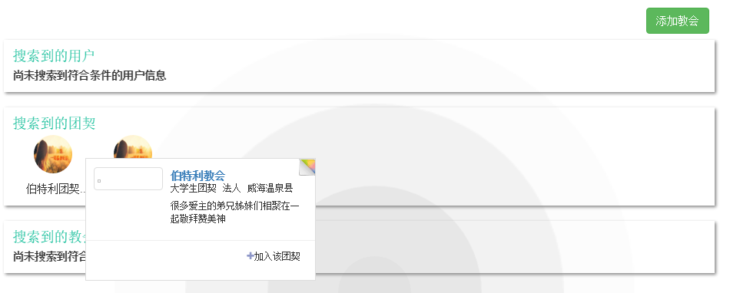

图6-16 加入团契

## 好友模块

在个人中心页面，点击好友列表，可以查看好友的个人中心，也可以进行添加好友和删除好友操作。填写实现界面如下所示： 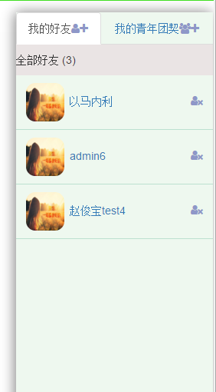

图6-17 好友个人中心

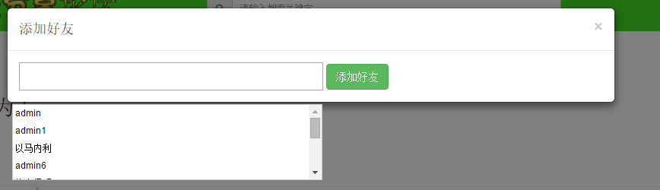

图6-18 添加好友

## 团契模块

在个人中心页面，点击团契列表中的团契，可以进入到团契主页，查看团契的相关信息。可以创建自己的团契。可以退出团契，可以看到团契的最新公告。可以通过excel批量导入团契成员信息。可以进入点击团契页面中的相册查看图片，并且可以上传图片到团契相册中。进入祷告墙页面，搜索查看团契中的弟兄姊妹们发祷告的帖子内容。可以添加祷告内容。团契页面功能展示如下：

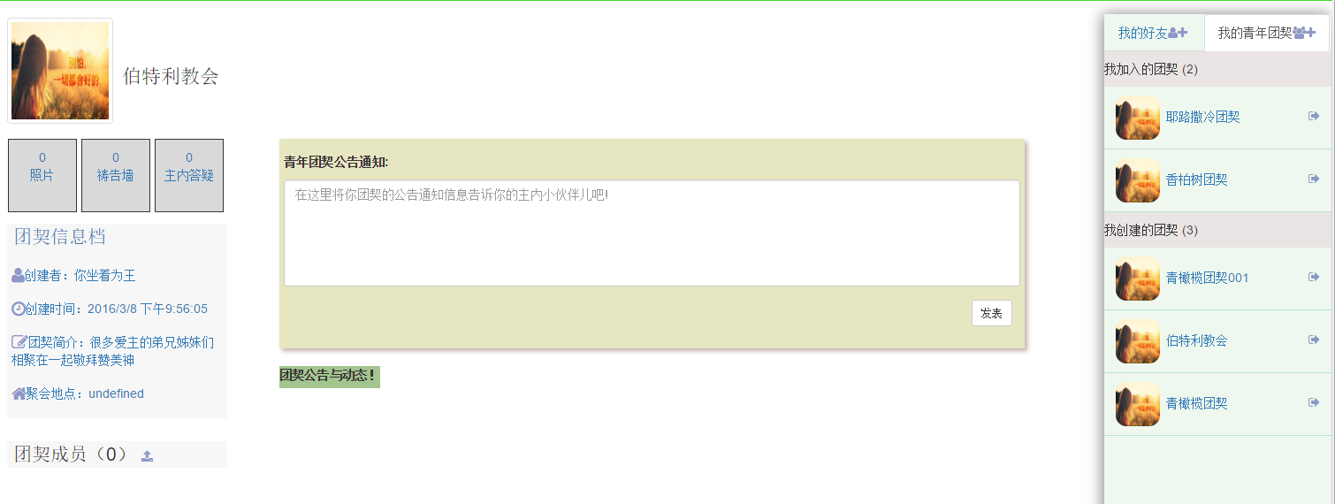

图6-19 团契页面

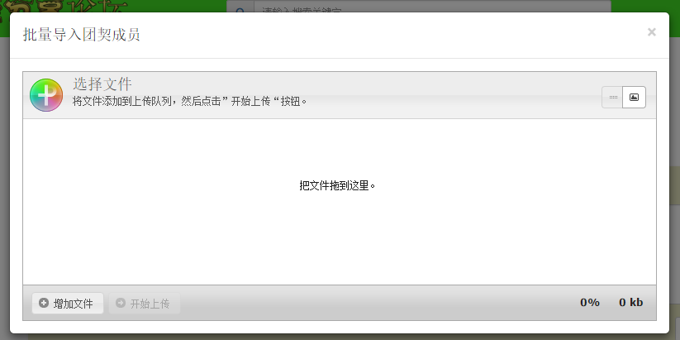

图6-20 批量导入团契成员信息

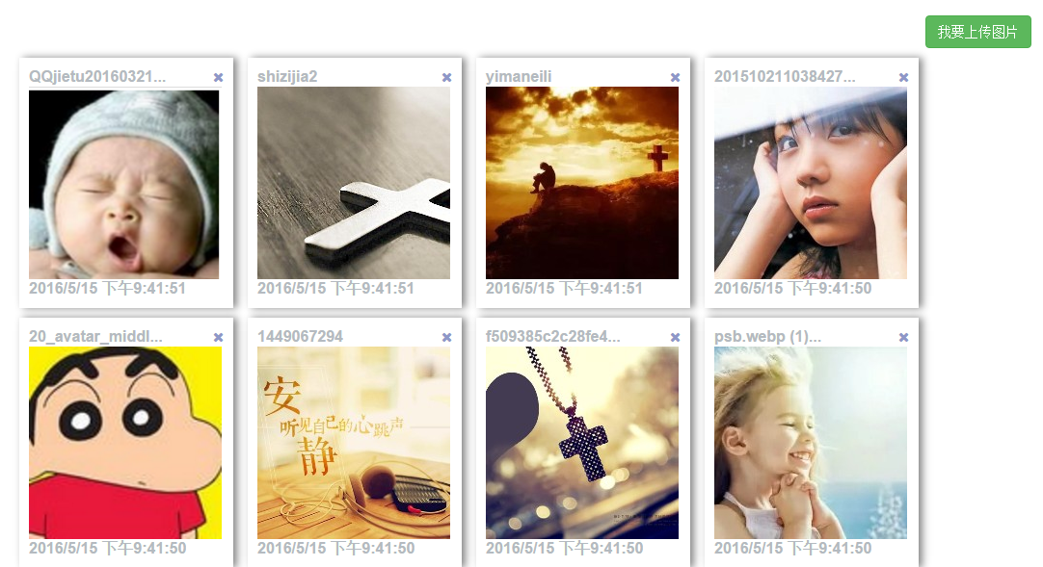

图6-21 团契相册

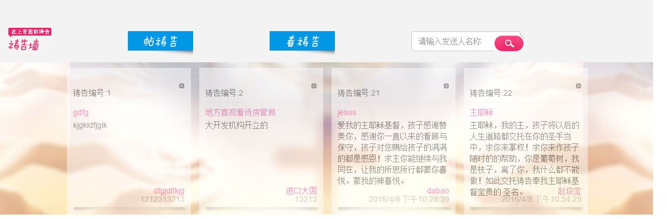

图6-22 团契祷告墙祷告贴

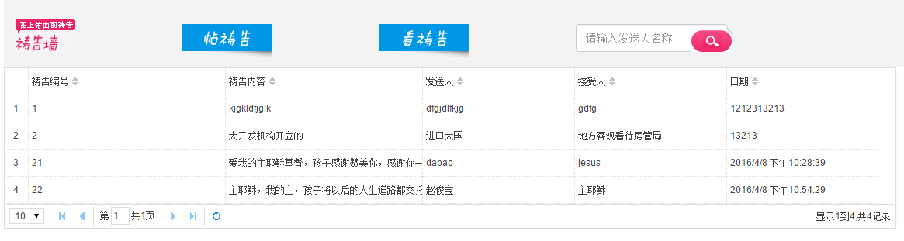

图6-23 团契祷告墙祷告贴列表

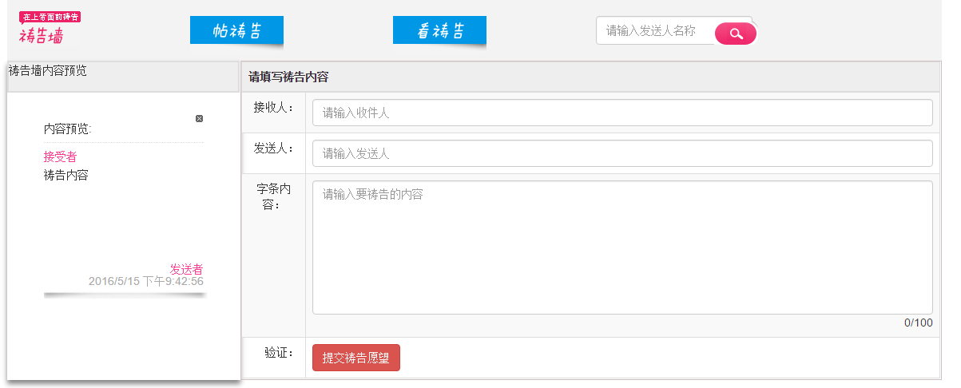

图6-24 添加祷告贴

## 本章小结

本章详细展现了青年团契分享交流系统的四大模块功能：用户模块，搜索模块，好友模块和团契模块所有的功能实现；同时，对相应的功能进行了必要的黑盒测试，从而保证了该系统功能的最终实现。

结论

通过对网上相关类型的分享交流系统的认识和了解，结合青年团契分享交流系统的基本功能，本文从功能需求和性能需求两方面进行了需求分析，从技术、操作、经济和社会方面进行了可行性分析，设计和开发了基于Java、Html+Js+Css、SSM、Bootstrap、easyui框架等技术的青年团契分享交流系统。然后根据该系统的技术和性能要求，选择了EclipseLuna版本开发平台，Tomcat 7.0应用程序服务器以及MySQL数据库来进行系统的设计和开发，并最终成功部署服务器，实现青年团契分享交流系统的预定目标。

青年团契分享交流系统的基本功能模块都是为了满足基督徒在互联网上的需求，因此实现了用户注册、登录，教会、团契、系统内的基督徒信息搜索，添加好友，创建团契等功能。由于该系统的研究开发时间以及个人能力的限制，该系统的实现只是局限在了基督徒基本的需要的功能的详细设计，所以其核心功能模块就是用户可以进行发帖并且进行收藏、评论、删除、点赞等操作，实现了用户有朋友之间的交互。本系统也提供了网站内收集的一些网站资源，这些资源来自于用户，从而使得达到系统资源分享的目的。公共资源供所有用户使用。为用户获取相应的主内网站信息和教会信息提供了很大的方便。在青年团契模块中，也是针对相关的业务需求，使得团契成员可以获取团契的通告信息，以及可以以团契为平台进行成员间的交互与资源共享。例如祷告墙和问题答疑模块，满足了基督徒相互的交流。相册模块使得用户可以共享团契已上传到照片。

在搜索页面也是提供了用户获取站内所有教会、团契、用户等信息功能。使得基督徒在查找主内信息的时候非常的方便，省事实力，再也不用为从网上的那些大量的可靠性不强的信息中筛选出自己想要的信息而烦恼！

该系统的实现以Java语言作为应用程序开发语言，采用SSM框架实现了表示层、业务逻辑层和数据层的模块开发，提高了工作效率。其中使用的Springmvc与Mybatis框架是当前流行的框架，较struts2和Hibernate组合有很大的有点。例如在性能，操作性，拓展性方面都较为优秀。有利于当前和今后的学习研究。该系统采用Html技术对系统页面进行设计，并采用CSS样式对页面进行统一布局。采用Js技术对页面中所有的动态效果进行开发。该系统的数据库设计简明易懂，只要熟悉关系数据库中的SQL语句就能对该系统进行对相应的数据库操作，从而选择了成本小，速度快的小型关系数据库管理系统MySQL。所以，该系统后期的维护和发展也是相当可观的。

致谢

感谢我的主耶稣基督的看顾与保守，让我能顺利地做一个主内的分享交流系统。作为一名基督徒，通过在教会聚会和团契生活的一些体会，大四上学期确定了青年团契分享交流系统的研究和开发题目。之后开始制定目标任务，经过上网查资料、向指导老师请教，并通过主内弟兄姊妹和公司的同事的建议确定了该网上购物系统的基本功能和研究开发方向。四年的大学学习生活即将结束，在软件工程系各位主任老师以及导员的教育和指导下，我很好地掌握了大学基础知识和专业知识，很好地丰富了自己，提高了自己。无论是理论课还是实验课都拓展了自己的视野，提高了实践动手能力。这离不开各位主任老师和导员的谆谆教诲。也正是有了这样的专业知识功底，才能使我决定和最终完成青年团契分享交流系统的设计和实现。

应用程序和数据库开发阶段，特别感谢我在威海睿博软件有限公司实习的伙伴阿超和阿福，在数据库设计，前台页面的布局问题上帮助了我。从SSM框架的整体应用到配置文件的设置给了我很大的帮助。在青年团契分享交流系统的调试阶段，老师同学帮我查找系统中的不足之处并对其改正提出了很多建设性的意见。

该青年团契分享交流系统的研究和开发以及本文的完成离不开我的导师王进科老师。从初稿的建议到定稿前的审查，从论文的格式规范到论文内容的完整性、创新性以及可读性，从网上购物系统的开发到系统最后的调试以及测试，王进科老师给予我非常专业、非常细心的指导，使我的研究的系统和论文逐渐完善。

参考文献

[1]中英文对照圣经 ESV 英文标准译本+中文和合本 出版社:中国基督教两会.2008:35-38

[2]弗兰纳根.JavaScript权威指南（第6版）淘宝前端团队译 出版社:机械工业出版社.2005:34-55

[3]李刚.疯狂Ajax讲义（第3版）出版社:电子工业出版社.2005:55-86

[4]单东林 张晓菲 魏然 .锋利的jQuery(第2版) 出版社:人民邮电出版社.2009:24-30

[5]徐涛.深入理解Bootstrap 出版社:机械工业出版社

[6]王波. JQuery EasyUI开发指南 出版社:人民邮电出版2012:22-11

[7]K. Siva Prasad Reddy Java Persistence with MyBatis 3 [ISBN: 978-1782166801] 出版社：Packt Publishing. 2011:23-31

[8]Craig Walls .耿渊，张卫滨　译Spring实战(第3版) 出版社:人民邮电出版社.2005:22-11

[9]萨师煊，王姗.数据库系统概论.北京：高等教育出版社，2000:25-27

[10]马运涛.Eclipse精要与高级开发技术.北京：电子工业出版社.2003:8-11

[11]PaulJPerrone etal，张志伟，谭郁松，张明杰.J2EE构建企业系统[M] .北京：清华大学出版社，2001:25-53

[12]王飞飞.MySQL数据库应用从入门到精通 出版社:中国铁道出版社2011:45-56

[13]Pant Someday，Sims Hyun Take，Hsu Cheng etc．A framework for developing systems plans．Web information and Management .2001：385-408

[14]Baantjer, Albert Cornelis;B06,Smittenaar, H.G. DeKok and the Sorrowing Tomcat(电子书)出 版 社：St. Martin's Press，2006:29-33

[15]P. V.R. Murthy，P. C. Anitha，M. Mahesh etc．Test ready UML Statechart models[J]．Journal of Softsware，2006：45-53

[16]张孝祥, 徐明华著. JAVA基础与案例开发详解. 清华大学出版社, 2009.

[17]张海藩著. 软件工程(第2版). 人民邮电出版社, 2006.

[18]Craig Walls 著.Spring in Action 3rd Edition（中文版）. 耿渊， 张卫滨译，2011：12~18

[19]Bruce Shive.Research Direction in Object-Oriented Programming,2002

[20]Miao H.K.McDermid J.A.andTony Ian,Proving the existence of the initial state in Z specification,Chinese Journal of Advanced Software Research,2003

附录A

XXXXXXXXXXXXXXXXXXXXXXXXXXXXXXXXXXXXXXXXXXXXXXXXXXX

# 

附录B

XXXXXXXXXXXXXXXXXXXXXXXXXXXXXXXXXXXXXXXXXXXXXXXXXXX